KHOA KỸ THUẬT VÀ CÔNG NGHỆ
BỘ MÔN CÔNG NGHỆ THÔNG TIN



THỰC TẬP ĐỒ ÁN CƠ SỞ NGÀNH
HỌC KỲ I, NĂM HỌC 2024-2025

THIẾT KẾ VÀ CÀI ĐẶT CƠ SỞ DỮ LIỆU
CHO HỆ THỐNG THI
TRẮC NGHIỆM TRỰC TUYẾN
KỸ NĂNG LISTENING
THEO CHUẨN VSTEP BẰNG NOSQL

Giảng viên hướng dẫn:
ThS. Phan Thị Phương Nam
Sinh viên thực hiện:
Họ tên: Huỳnh Phước Thọ
MSSV: 110122169
Lớp: DA22TTC

Trà Vinh, tháng 12 năm 2024

KHOA KỸ THUẬT VÀ CÔNG NGHỆ
BỘ MÔN CÔNG NGHỆ THÔNG TIN

THỰC TẬP ĐỒ ÁN CƠ SỞ NGÀNH
HỌC KỲ I, NĂM HỌC 2024-2025

THIẾT KẾ VÀ CÀI ĐẶT CƠ SỞ DỮ LIỆU
CHO HỆ THỐNG THI
TRẮC NGHIỆM TRỰC TUYẾN
KỸ NĂNG LISTENING
THEO CHUẨN VSTEP BẰNG NOSQL

Giảng viên hướng dẫn:
ThS. Phan Thị Phương Nam
Sinh viên thực hiện:
Họ tên: Huỳnh Phước Thọ
MSSV: 110122169
Lớp: DA22TTC

Trà Vinh, tháng 12 năm 2024

NHẬN XÉT CỦA GIẢNG VIÊN HƯỚNG DẪN

Trà Vinh, ngày ….. tháng …… năm ……
Giáo viên hướng dẫn
(Ký tên và ghi rõ họ tên)

NHẬN XÉT CỦA THÀNH VIÊN HỘI ĐỒNG

Trà Vinh, ngày ….. tháng …… năm ……
Thành viên hội đồng
(Ký tên và ghi rõ họ tên)

LỜI CẢM ƠN

Em xin gửi lời cảm ơn sâu sắc đến giáo viên hướng dẫn cô Phan Thị Phương Nam – giảng viên bộ môn Công nghệ Thông Tin. Thời gian vừa qua em nhận được những chia sẻ kinh nghiệm quý, tài liệu tham khảo cũng như động viên và sự giúp đỡ tận tình của cô trong quá trình thực hành nghiên cứu đồ án cơ sở ngành “Thiết kế và cài đặt cơ sở dữ liệu cho hệ thống thi trắc nghiệm trực tuyến kỹ năng Listening theo chuẩn Vstep bằng NoSQL”.
Em xin giử lời cảm ơn đến Khoa Kỹ thuật và Công nghệ, Bộ môn Công nghệ Thông tin đã giúp em có được cơ sở lý thuyết vững vàng và tạo điều kiện thuận lợi cho em trong quá trình nghiên cứu đồ án cơ sở ngành.
Trong quá trình nghiên cứu và hoàn thành đề tài, do kiến thức còn hạn chế nên em không tránh được những thiếu sót khi nghiên cứu và tìm hiểu đề tài. Em rất mong sẽ nhân được đóng góp ý kiến của thầy/cô để em có thể khắc phục và hoàn thiện hơn.
Em xin chân thành cảm ơn !

MỤC LỤC

NHẬN XÉT CỦA GIẢNG VIÊN HƯỚNG DẪN i
NHẬN XÉT CỦA THÀNH VIÊN HỘI ĐỒNG ii
LỜI CẢM ƠN iii
MỤC LỤC iv
DANH MỤC HÌNH ẢNH vi
DANH MỤC BẢNG BIỂU vii
TÓM TẮT ĐỒ ÁN CƠ SỞ NGÀNH 1
MỞ ĐẦU 3
CHƯƠNG 1 TỔNG QUAN 5
1.1 Lý do cho thiết kế và cài đặt cơ sở dữ liệu cho hệ thống thi trắc nghiệm trực tuyến kỹ năng Listening theo chuẩn VSTEP bằng NoSQL. 5
1.2 Những vấn đề cần giải quyết 5
1.3 Các nội dung nghiên cứu chính 6
CHƯƠNG 2 NGHIÊN CỨU LÝ THUYẾT 7
2.1 Giới thiệu về NoSQL 7
2.1.1 Giới thiệu sơ lược về NoSQL 7
2.1.2 Lý do chọn cơ sở dữ liệu NoSQL 7
2.1.3 Các loại cơ sở dữ liệu NoSQL 8
2.1.4 So sánh cơ sở dữ liệu SQL với NoSQL 10
2.1.5 Ưu và nhược điểm của NoSQL 12
2.1.6 Một số thuật ngữ trong NoSQL 13
2.1.7 Một số đặc điểm chung của NoSQL 14
2.1.8 Chức năng của NoSQL 15
2.1.9 Một số thuật ngữ tương đương trong Relational Database và NoSQL database 15
2.2 Tổng quan về MongoDB 16
2.2.1 Tổng quan về MongoDB 16
2.2.2 Các lợi thế của MongoDB so với RDBMS 16
2.2.3 Một số đặc điểm của MongoDB 17
2.2.4 Một số khái niệm cơ bản trong MongoDB 18
2.2.5 Các kiểu dữ liệu trong MongoDB 20
2.2.6 Các thao tác dữ liệu trên MongoDB 21
2.2.7 Làm việc với Collection 23
2.2.8 Làm việc với Document 26
2.2.9 Mệnh đề Where trong truy vấn MongoDB (tương đương mệnh đề WHERE trong RDBMS) 29
2.2.10 Cập nhật Document 32
2.2.11 Xóa document trong MongoDB 34
2.2.12 Tạo backup và resrote trong MongoDB 35
2.2.13 Phục hồi dữ liệu trong MongoDB 36
CHƯƠNG 3 HIỆN THỰC HÓA NGHIÊN CỨU 37
3.1 Thiết kế cơ sở dữ liệu 37
3.1.1 Tìm hiểu 37
3.2 Phân tích yêu cầu hệ thống 37
3.2.1 Yêu cầu chức năng 37
3.2.2 Yêu cầu phi chức năng 38
3.3 Công cụ được sử dụng 38
3.4 Thiết kế cơ sở dữ liệu 38
3.5 Thiết kế cấu trúc lược đồ cơ sở dữ liệu 38
CHƯƠNG 4 KẾT QUẢ NGHIÊN CỨU 54
4.1 Chèn dữ liệu mẫu 54
4.2 Kết quả đạt được 76
4.3 Các câu lệnh truy vấn 76
CHƯƠNG 5 KẾT LUẬN VÀ HƯỚNG PHÁT TRIỂN 96
5.1 Kết luận 96
5.1.1 Kết luận chung 96
5.1.2 Hạn chế 97
5.2 Hướng phát triển 97
DANH MỤC TÀI LIỆU THAM KHẢO 99
PHỤ LỤC 100

DANH MỤC HÌNH ẢNH

Hình 2.1 Cơ sở dữ liệu NoSQL [2] 7
Hình 2.2: Document-based [3] 8
Hình 2.3: Graph-based [4] 9
Hình 2.4: Wide column stores [5] 9
Hình 2.5: Key-value stores [6] 10
Hình 2.6: Hình ảnh về MongoDB [11] 16
Hình 2.7: RDBMS so với MongoDB [12] 17
Hình 2.8: Minh họa Document trong Collection [13] 19
Hình 3.1: Ảnh mẫu bài thi mã đề 001(1) 54
Hình 3.2: Ảnh mẫu bài thi mã đề 001(2) 55
Hình 3.3: Ảnh mẫu bài thi mã đề 001(3) 56
Hình 3.4: Ảnh mẫu bài thi mã đề 001(4) 57

- DANH MỤC BẢNG BIỂU

Bảng 2.1 Bảng so sánh các thuật ngữ tương đương của RDBMS với NoSQL [9] 14
Bảng 2.2 Một số thuật ngữ tương đương trong Relational Database và NoSQL database [10] 15
Bảng 2.3 Mối quan hệ giữa các thuật ngữ của RDBMS và MongoDB [14] 19
Bảng 2.4 Tham số options của Collection [15] 23
Bảng 2.5 Danh sách các tùy chọn options của Collection [15] 24
Bảng 2.6 Các phép toán trong điều kiện của phép chọn [17] 29
Bảng 2.7 Các lệnh tùy chọn trong lệnh Backup [18] 35
Bảng 3.1 Bảng phân cấp thuộc tính……………………………………………………………… 44

DANH MỤC TỪ VIẾT TẮT
STT | Từ viết tắt | Giải thích
 | VSTEP | Vietnamese Standardized Test of English Proficiency
 | CSDL | Cơ sở dữ liệu
 | SQL | Structured Query Language
 | API | Application Programming Interface
 | XML | Extensible Markup Language
 | NoSQL | Not Only SQL
 | JSON | JavaScript Object Notation
 | RDBMS | Relational Database Management System
 | DB | Database

TÓM TẮT ĐỒ ÁN CƠ SỞ NGÀNH
- Mục tiêu của đề tài
- Thiết kế cơ sở dữ liệu cho việc tổ chức thi trực tuyến kỹ năng Listening. Cơ sở dữ liệu thiết kế theo hướng NoSQL sử dụng MongoDB để lưu trữ dữ liệu.
- Triển khai mô hình lưu trữ dữ liệu câu hỏi, đáp án, file âm thanh, và kết quả thi đáp ứng các cấp độ của chuẩn VSTEP.
- Kiểm thử các truy vấn trên cơ sở dữ liệu như thêm, sửa, xóa, tìm kiếm phù hợp với yêu cầu của hệ thống thi trắc nghiệm VSTEP.
- Phạm vi nghiên cứu
- Đối tượng thi: Sinh viên, người đi làm cho đến những người có nhu cầu cải thiện kỹ năng ngoại ngữ.
- Nội dung thi: Tập trung vào cơ sở dữ liệu cho các bài thi kỹ năng Listening của chuẩn VSTEP với các câu hỏi dạng trắc nghiệm.
- Công cụ sử dụng: Sử dụng cơ sở dữ liệu NoSQLvà hệ quản trị cơ sở dữ liệu để lưu trữ dữ liệu.
- Thiết kế cơ sở dữ liệu
Mô hình cơ sở dữ liệu:
- Document-based database: Lựa chọn MongoDB để lưu trữ thông tin bài thi kỹ năng Listening của chuẩn VSTEP dưới dạng các tài liệu JSON.
- Cấu trúc dữ liệu:
- Thông tin thí sinh (CandidateName, Gender).
- Thông tin bài thi (ExamName, ExamCode, Instructions, questions, audio, options, correctAnswer, candidateAnswer, isCorrect, score, correctAnswers, EndInstructions, finalScore ).
- Số điểm, số câu đúng, điểm tối đa.
Luồng hoạt động:
- Nhập thông tin thí sinh.
- Tạo và quản lý đề thi.
- Thu thập và lưu trữ kết quả thi từ thí sinh.
- Xuất điểm và số câu làm đúng.
- Kiểm tra chức năng: Đảm bảo tất cả các tính năng như lưu trữ, truy xuất, và phân tích dữ liệu hoạt động chính xác.
- Kiểm tra hiệu năng: Đánh giá tốc độ hệ thống truy xuất dữ liệu khi số lượng thí sinh và đề thi tăng lên.
- Kiểm tra bảo mật: Đảm bảo thông tin thí sinh và kết quả thi được bảo mật tránh bị sửa đổi.
- Kiểm tra tính mở rộng: Thử nghiệm khả năng mở rộng khi hệ thống cần tích hợp thêm tính năng hoặc tăng lượng dữ liệu.
- Thực hiện.
- Ý nghĩa của đề tài
- Đối với xã hội: Đáp ứng nhu cầu giáo dục trực tuyến tăng tính linh hoạt tiện lợi.
- Đối với thí sinh: Cung cấp công cụ cho thí sinh đánh giá năng lực tiếng Anh kỹ năng Listening chuẩn VSTEP.
- Đối với nghiên cứu: Đề tài góp phần khám phá tiềm năng của NoSQL trong lĩnh vực giáo dục, mở ra hướng đi mới trong việc quản lý dữ liệu phi cấu trúc.

MỞ ĐẦU
- Mô tả:
Với xu thế học và thi trực tuyến đang ngày càng phổ biến, đặc biệt là trong các lĩnh vực học ngoại ngữ, đề tài này sẽ thiết kế cơ sở dữ liệu tạo tiền đề để thiết kế một hệ thống quản lý thi trắc nghiệm kỹ năng nghe theo chuẩn VSTEP, phù hợp với các nhu cầu học tập và đánh giá năng lực tiếng Anh của người học tại Việt Nam. Ứng dụng cơ sở dữ liệu NoSQL giúp tối ưu hóa lưu trữ các cấu trúc dữ liệu không đồng nhất (như câu hỏi, đáp án, file âm thanh), và đáp ứng nhanh khi có số lượng người dùng lớn.
- Phương pháp thực hiện:
- Mục tiêu nghiên cứu:
- Thiết kế cơ sở dữ liệu cho việc tổ chức thi trực tuyến kỹ năng Listening, cơ sở dữ liệu thiết kế theo hướng NoSQL sử dụng MongoDB để lưu trữ dữ liệu;
- Triển khai mô hình lưu trữ dữ liệu câu hỏi, đáp án, file âm thanh, và kết quả thi đáp ứng các cấp độ của chuẩn VSTEP;
- Kiểm thử các truy vấn trên cơ sở dữ liệu như thêm, sửa, xóa, tìm kiếm phù hợp với yêu cầu của hệ thống thi trắc nghiệm VSTEP.
- Nội dung nghiên cứu:
- Phân tích yêu cầu hệ thống thi trắc nghiệm Listening chuẩn VSTEP: Tìm hiểu chi tiết về các yêu cầu của hệ thống, bao gồm cấu trúc câu hỏi, cách chấm điểm, và các tính năng cần thiết;
- Thiết kế cơ sở dữ liệu NoSQL sử dụng MongoDB để lưu trữ dữ liệu;
- Tìm kiếm và thu thập dữ liệu mẫu thử;
- Xây dựng các truy vấn NoSQL;
- Kiểm thử dữ liệu của cơ sở dữ liệu.
- Đối tượng nghiên cứu:
- Kỹ năng Listening theo chuẩn VSTEP bằng NoSQL;
- Cấu trúc thi trắc nghiệm Listening chuẩn VSTEP;
- Phân tích cơ sở dữ liệu theo dạng NoSQL;
- Cài đặt cơ sở dữ liệu vào hệ quản trị cơ sở dữ liệu MongoDB.
- Phương pháp nghiên cứu:
- Phân tích yêu cầu hệ thống: Thu thập và phân tích yêu cầu chi tiết cho hệ thống thi trắc nghiệm Listening, bao gồm các tính năng cần có, định dạng câu hỏi;
- Thiết kế dữ liệu: Sử dụng phương pháp mô hình hóa dữ liệu NoSQL phù hợp với yêu cầu hệ thống thi trắc nghiệm;
- Thực nghiệm và kiểm thử: Xây dựng mô hình cơ sở dữ liệu, thử nghiệm các truy vấn của cơ sở dữ liệu trên MongoDB.
- Phạm vi giới hạn đề tài :
- Xây dựng, thiết kế cơ sở dữ liệu NoSQL cho cho hệ thống thi trắc nghiệm trực tuyến kỹ năng Listening theo chuẩn VSTEP;
- Tập trung vào cơ sở dữ liệu cho các bài thi kỹ năng Listening của chuẩn VSTEP với các câu hỏi dạng trắc nghiệm.
- Kết quả đạt được:
- Hoàn thành được cơ sở dữ liệu cho hệ thống thi trắc nghiệm trực tuyến kỹ năng Listening theo chuẩn VSTEP bằng NoSQL;
- Tạo được một bộ dữ liệu với các câu hỏi Listening theo chuẩn phù hợp với chuẩn VSTEP.

TỔNG QUAN

Lý do cho thiết kế và cài đặt cơ sở dữ liệu cho hệ thống thi trắc nghiệm trực tuyến kỹ năng Listening theo chuẩn VSTEP bằng NoSQL.
Việc thi tiếng Anh theo chuẩn VSTEP quen thuộc và phổ biến đối với người Việt Nam cho kỹ năng Listening. Tuy nhiên, để đáp ứng nhu cầu thi tiếng Anh theo chuẩn VSTEP với dữ liệu khổng lồ cần để lưu trữ và xử lý đòi hỏi một công cụ hiệu quả với các phương pháp truyền thống thường gặp phải những hạn chế nhất định. Cơ sở dữ liệu NoSQL với khả năng linh hoạt, mở rộng và xử lý dữ liệu phi cấu trúc hiệu quả mang đến những lợi ích vượt trội cho việc như:
- Linh hoạt: Dữ liệu cho hệ thống thi trắc nghiệm Listening bao gồm ( thông tin thí sinh, file âm thanh, câu hỏi, câu trả lời, số điểm). Cho phép lưu trữ các đề thi với cấu trúc linh hoạt, dễ dàng thay đổi theo thời gian.
- Tốc độ truy xuất: Tối ưu hoá truy xuất và ghi dữ liệu với tốc độ cao, phản hồi nhanh chóng các thao tác tải câu hỏi, file âm thanh, chọn đáp án.
- Khả năng mở rộng: Khi số lượng sinh viên và số bài thi tăng lên, NoSQL có thể dễ dàng mở rộng quy mô cơ sở dữ liệu để đáp ứng nhu cầu.
- Chi phí: NoSQL có thể được triển khai trên nền tảng mã nguồn mở và dịch vụ đám mây, giúp giảm chi phí vận hành và dễ dàng điều chỉnh.

Những vấn đề cần giải quyết
- Phân tích yêu cầu hệ thống:
- Thí Sinh: Thông tin cá nhân của thí sinh tham gia thi .
- Đề thi: Thiết kế cấu trúc dữ liệu đề thi phải linh hoạt, đáp ứng cho thi trắc nghiệm truy xuất nhanh và hiệu quả đặt biệt là các file âm thanh. Đảm bảo tính chính xác của đáp án. Phân tích đề thi và soạn các bộ đề cho phù hợp.
- Thiết kế cấu trúc cơ sở dữ liệu:
- Xác định các thực thể và thuộc tính cần lưu trữ (thí sinh, file âm thanh, câu hỏi, đáp án, điểm số, số câu đúng).
- Lựa chọn mô hình dữ liệu phù hợp cho từng loại dữ liệu.
- Xây dựng các truy vấn và báo cáo:
- Thiết kế các truy vấn để trích xuất thông tin từ cơ sở dữ liệu phục vụ cho hiển thị kết quả thi.
- Tạo các các bộ câu hỏi và đề thi phù hợp mức độ thi hiển thị kết quả trực quan dễ hiểu.
- Bảo mật và bảo vệ dữ liệu:
- Đảm bảo tính bảo mật của dữ liệu thí sinh, tuân thủ các quy định về bảo vệ thông tin cá nhân.
- Đảm bảo tính bảo mật của đề thi và độ chính xác của đáp án bộ đề thi.
- Xây dựng các cơ chế sao lưu và phục hồi dữ liệu để tránh mất mát thông tin.

Các nội dung nghiên cứu chính
Tổng quan về hệ thống thi trắc nghiệm trực tuyến và chuẩn VSTEP: Tìm hiểu và nghiên cứu thi trắc nghiệm trực tuyến các dạng câu hỏi tiêu, chí đánh giá và cách chấm điểm theo chuẩn VSTEP đặt biệt là kỹ năng Listening.
Nghiên cứu lý thuyết về MongoDB: Nghiên cúu lý thuyết các khái niệm cần nắm vững, mô hình dữ liệu sẽ thực hiện.
Thiết kế cơ sở dữ liệu: Xây dựng mô hình dữ liệu, cấu trúc Collection chi tiết cho đề tài thi trắc nghiệm trực tuyến kỹ năng Listening theo chuẩn VSTEP.
Cài đặt và kiểm thử: Thiết lập cơ sở dữ liệu cho đề tài tạo đề thi, truy vấn cơ sở dữ liệu.
Đánh giá hiệu năng: Đánh giá hiệu năng của cơ sở dữ liệu tốc độ khi có nhiều thí sinh tham gia thi, tốc độ truy vấn cơ sở dữ liệu lớn.

NGHIÊN CỨU LÝ THUYẾT

  - Giới thiệu về NoSQL
    - Giới thiệu sơ lược về NoSQL
NoSQL là một thuật ngữ chung cho các hệ CSDL không sử dụng mô hình dữ liệu quan hệ. NoSQL đặc biệt nhấn mạnh đến mô hình lưu trữ cặp khóa - giá trị và hệ thống lưu trữ phân tán.
NoSQL ban đầu là một cơ sở dữ liệu cung cấp cơ chế lưu trữ và truy xuất dữ liệu. Dữ liệu này được mô hình hóa bằng các phương tiện khác với các quan hệ dạng bảng được sử dụng trong cơ sở dữ liệu quan hệ. Những cơ sở dữ liệu như vậy đã ra đời vào cuối những năm 1960, nhưng không có được biệt danh NoSQL cho đến khi sự gia tăng phổ biến vào đầu thế kỷ XXI. Thuật ngữ NoSQL được giới thiệu lần đầu vào năm 1998 sử dụng làm tên gọi chung cho các hệ CSDL quan hệ nguồn mở nhỏ không sử dụng SQL để truy vấn. Thuật ngữ NoSQL đánh dấu bước phát triển của thế hệ CSDL mới: phân tán (distributed) và không ràng buộc (non-relational). Hệ thống NoSQL đôi khi cũng được gọi là Not only SQL để nhấn mạnh thực tế là chúng có thể hỗ trợ các ngôn ngữ truy vấn giống SQL [1].
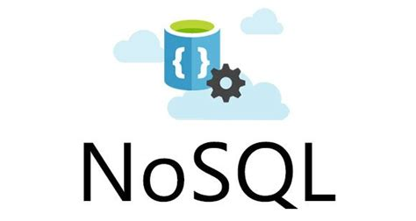
Hình 2.1 Cơ sở dữ liệu NoSQL [2]
    - Lý do chọn cơ sở dữ liệu NoSQL
Có nhiều lý do sử dụng cơ sở dữ liệu NoSQL cho đề tài, một số lý do chính như sau:
- Linh hoạt: Cơ sở dữ liệu NoSQL cung cấp các lược đồ linh hoạt, cho phép phát triển nhanh hơn và cho phép triển khai gia tăng. Do sử dụng các mô hình dữ liệu linh hoạt, cơ sở dữ liệu NoSQL rất phù hợp với dữ liệu bán cấu trúc và phi cấu trúc.
- Khả năng mở rộng: Cơ sở dữ liệu NoSQL được thiết kế để mở rộng quy mô bằng cách sử dụng các cụm phần cứng phân tán, chứ không phải bằng cách thêm các máy chủ đáng tin cậy, đắt tiền. Một số nhà cung cấp dịch vụ đám mây chạy các hoạt động này ở chế độ nền, cung cấp dịch vụ được quản lý hoàn toàn.
- Hiệu suất cao: Cơ sở dữ liệu NoSQL được tối ưu hóa cho các mô hình dữ liệu cụ thể và các mẫu truy cập để đạt được hiệu suất cao hơn so với cơ sở dữ liệu quan hệ.
- Chức năng rộng: Cơ sở dữ liệu NoSQL cung cấp các API và kiểu dữ liệu phong phú được thiết kế riêng cho các mô hình dữ liệu tương ứng của chúng.
    - Các loại cơ sở dữ liệu NoSQL
Cơ sở dữ liệu NoSQL được chia thành 4 loại chính:
Document-based: Hay còn gọi là dữ liệu dạng tài liệu. Có chức năng lưu trữ và truy xuất dữ liệu dưới dạng cặp giá trị khóa nhưng phần giá trị được lưu trữ dưới dạng tài liệu. Tài liệu được lưu trữ ở định dạng JSON hoặc XML. Giá trị được DB hiểu và có thể được truy vấn.
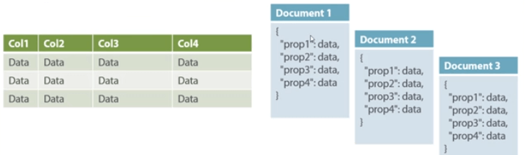
Hình 2.2: Document-based [3]
Graph-based: Cơ sở dữ liệu loại biểu đồ lưu trữ các thực thể cũng như mối quan hệ giữa các thực thể đó. Thực thể được lưu trữ dưới dạng một nút với mối quan hệ là các cạnh. Một cạnh đưa ra mối quan hệ giữa các nút. Mỗi nút và cạnh có một mã định danh duy nhất.
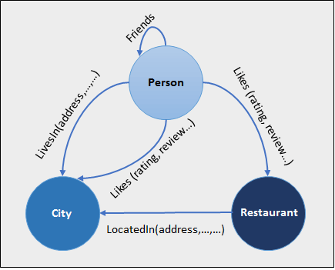
Hình 2.3: Graph-based [4]
Wide column stores: Cơ sở dữ liệu hướng theo cột hoạt động trên các cột và dựa trên giấy BigTable của Google. Mỗi cột được xử lý riêng biệt. Giá trị của cơ sở dữ liệu một cột được lưu trữ liền kề nhau.
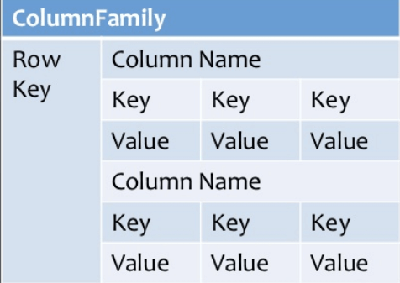
Hình 2.4: Wide column stores [5]
Key-value stores: Dữ liệu được lưu trữ theo cặp khóa/giá trị. Nó được thiết kế theo cách để xử lý nhiều dữ liệu và tải nặng. Cơ sở dữ liệu lưu trữ cặp khóa-giá trị lưu trữ dữ liệu dưới dạng bảng băm trong đó mỗi khóa là duy nhất và giá trị có thể là JSON, BLOB (Đối tượng lớn nhị phân), chuỗi, v.v.
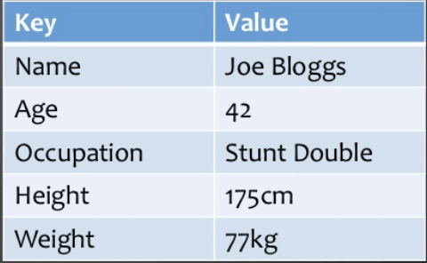
Hình 2.5: Key-value stores [6]
    - So sánh cơ sở dữ liệu SQL với NoSQL
Sự khác biệt giữa SQL và NoSQL là chúng được gọi là cấu trúc cơ sở dữ liệu quan hệ và không quan hệ tương ứng, được sử dụng trong các chế độ khác nhau để triển khai và thao tác dữ liệu. Các hệ thống quản lý và lưu trữ dữ liệu được các thuật ngữ này đánh giá cao về cấu trúc và cách sắp xếp của chúng, giúp duy trì cấu trúc dữ liệu theo yêu cầu và nhu cầu.
Bảng1:So sánh giữa SQL và NoSQL [7]
Tiêu chí | SQL | NoSQL
Loại hình | SQL databases là cơ sở dữ liệu dựa trên bảng và các bảng này có quan hệ với nhau. | NoSQL databases có thể dựa trên nhiều hướng lưu trữ khác nhau: document-oriented, column-oriented, graph-based,…
Ngôn ngữ truy vấn | Sử dụng SQL để truy vấn và quản lý dữ liệu. Các câu lệnh như SELECT, INSERT, UPDATE, DELETE được sử dụng để tương tác với dữ liệu. | Ngôn ngữ truy vấn đa dạng. Các cơ sở dữ liệu NoSQL sử dụng các ngôn ngữ truy vấn không phải là SQL.
Khả năng mở rộng | Cơ sở dữ liệu SQL có thể được thu nhỏ theo chiều dọc, được mở rộng bằng cách tăng lưu lượng phần cứng. | Được tùy biến theo chiều ngang, mở rộng bằng cách tăng số lượng máy chủ cơ sở dữ liệu.
Mục đích sử dụng | Được thiết kế dành cho các ứng dụng xử lý giao dịch trực tuyến, trong giao dịch có độ ổn định cao và thích hợp để xử lý phân tích trực tuyến. | Được thiết kế phục vụ cho việc phân tích dữ liệu có cấu trúc chưa hoàn chỉnh.
Lựa chọn sử dụng | - Dữ liệu có mối quan hệ phức tạp.  - Yêu cầu về tính ACID và tính toàn vẹn dữ liệu cao.  - Lược đồ cố định, được định rõ trước. | - Dữ liệu bán cấu trúc và phi cấu trúc.  - Khả năng mở rộng nhanh chóng.  - Hiệu suất cao cho đọc và ghi.  - Lược đồ động, linh hoạt và có thể thay đổi.
Mã nguồn | Kết hợp của các mã nguồn mở như Postgres & MySQL và thương mại như Oracle Database. | Open-source.
Hiệu suất | Hiệu suất thường tốt cho các truy vấn liên quan đến mối quan hệ giữa các bảng. | Hiệu suất cao trong việc truy cập và cập nhật toàn bộ document hoặc các trường cụ thể trong document.
ACID-BASE | ACID (Atomicity, Consistency , Isolation, Durability) là một chuẩn cho RDBMS | BASE (Basically Available, Soft State, Eventually Consistent) là một mô hình của nhiều hệ thống NoSQL
    - Ưu và nhược điểm của NoSQL
Cơ sở dữ liệu NoSQL có một số ưu và nhược điểm như sau:
- Ưu điểm:
- Việc mở rộng phạm vi là mềm dẻo: NoSQL thay thế câu thần chú cũ của các nhà quản trị CSDL về việc ‘mở rộng phạm vi’ với một thứ mới: ‘mở rộng ra ngoài’. Thay vì phải bổ sung thêm những máy chủ lớn hơn để tải nhiều dữ liệu hơn, thì CSDL NoSQL cho phép một công ty phân tán tải qua nhiều máy chủ khi tải gia tăng.
- High availability: Khả năng tự động sao chép trong MongoDB làm cho nó rất tốt trong mọi trường hợp vì trong trường hợp có bất kỳ lỗi nào, dữ liệu sẽ tự động sao chép về trạng thái nhất quán trước đó.
- Nhược điểm
- Quản lý dữ liệu: Mục đích của các công cụ dữ liệu lớn là làm cho việc quản lý một lượng lớn dữ liệu trở nên đơn giản nhất. Nhưng quản lý dữ liệu trong NoSQL phức tạp hơn nhiều so với cơ sở dữ liệu quan hệ. Đặc biệt, NoSQL nổi tiếng là khó cài đặt và thậm chí là để quản lý nó hằng ngày cũng tốn khá nhiều thời gian.
- Sao lưu dữ liệu: Sao lưu là một điểm yếu lớn đối với một số cơ sở dữ liệu NoSQL như MongoDB. Nó không có cách tiếp cận để làm sao lưu dữ liệu một cách nhất quán.
- Thiếu tính nhất quán: NoSQL đánh đổi sự nhất quán để ưu tiên tốc độ, hiệu suất hiệu quả hơn.
- Trọng tâm hẹp: Cơ sở dữ liệu NoSQL có trọng tâm rất hẹp vì nó chủ yếu được thiết kế để lưu trữ nhưng nó cung cấp rất ít chức năng.
- Mã nguồn mở: NoSQL là cơ sở dữ liệu mã nguồn mở và không có tiêu chuẩn đáng tin cậy cho NoSQL được nêu ra.
- Không có lược đồ: Ngay cả khi bạn lấy dữ liệu ở dạng tự do, bạn hầu như luôn cần áp đặt các ràng buộc để làm cho nó hữu ích. Với NoSQL, trách nhiệm sẽ được chuyển từ cơ sở dữ liệu sang nhà phát triển, lập trình ứng dụng.
- Kỹ năng NoSQL: Một hạn chế khác đối với NoSQL là người sử dụng có thể sẽ thiếu các kỹ năng chuyên môn ở mức tương đối vì hệ thống này còn khá mới và không phải ai cũng biết sử dụng nó một cách thành thạo. [8]
    - Một số thuật ngữ trong NoSQL
- Fields: Tương đương với khái niệm Columns trong SQL;
- Document: Thay thế khái niệm Row trong SQL. Đây cũng chính là khái niệm làm nên sự khác biệt giữa NoSQL và SQL, một Document chứa số cột (fields) không cố định trong khi một Row thì số cột (Columns) là định sẵn trước;
- Collection: Tương đương với khái niệm Table trong SQL. Một Collection là tập hợp các Document. Điều đặc biệt là một Collection có thể chứa các Document hoàn toàn khác nhau ;
- Key-value: Cặp khóa - giá trị được dùng để lưu trữ dữ liệu trong NoSQL ;
- Cursor: Tạm dịch là con trỏ. Sử dụng cursor để lấy dữ liệu từ Database.
- Trong các hệ cơ sở dữ liệu quan hệ, các cột được định nghĩa theo bảng còn với hệ cơ sở dữ liệu không ràng buộc, các cột được định nghĩa ở mỗi Document. Bởi thế, các Document quản lý gần như tất cả, các Collection không cần quản lý chặt chẽ những gì đang xảy ra trong nó nữa.
Bảng 2.1 Bảng so sánh các thuật ngữ tương đương của RDBMS với NoSQL [9]
RDBMS | NoSQL
Database | Database
Table | Collection
Row | Document
Column | Field
Index | Index
Join | $lookup, embedded documents

    - Một số đặc điểm chung của NoSQL
- High Scalability: Gần như là không có một giới hạn cho dữ liệu và người sử dụng trên hệ thống.
- High Availability: Do chấp nhận sự trùng lặp trong lưu trữ dữ liệu nên nếu một node nào đó bị chết cũng không làm ảnh hưởng tới toàn bộ hệ thống.
- Atomicity: Độc lập data state trong các operation.
- Consistency: Chấp nhận tính nhất quán yếu, có thể không thấy ngay được sự thay đổi mặc dù đã cập nhật dữ liệu.
- Durability: Dữ liệu có thể tồn tại trong bộ nhớ máy tính nhưng đồng thời cũng được lưu trữ ở đĩa cứng.
- Deployment Flexibility: Việc bổ sung thêm/loại bỏ các node, hệ thống sẽ nhận biết và lưu trữ tự động. Hệ thống không đòi hỏi cấu hình phần cứng quá mạnh, đồng nhất.
- Query Flexibility: Multi-Gets, Range queries (load một tập giá trị dựa vào một dãy các khóa).
- NoSQL lưu trữ dữ liệu của mình theo dạng cặp giá trị “key - value”. Sử dụng số lượng lớn các node để lưu trữ thông tin, giá trị.
- Mô hình phân tán dưới sự kiểm soát phần mềm.
- Một truy vấn sẽ được gửi tới nhiều máy cùng lúc, do đó khi một máy nào đó không phục vụ được sẽ không ảnh hưởng lắm đến chất lượng trả về kết quả.
- Phi quan hệ - không có ràng buộc nào cho việc nhất quán dữ liệu.
- Tính nhất quán không theo thời gian thực: Sau mỗi thay đổi CSDL, không cần tác động ngay đến tất cả các CSDL liên quan mà được lan truyền theo thời gian.
    - Chức năng của NoSQL
NoSQL cung cấp nhiều chức năng khác nhau tuy nhiên có các chức năng chính sau:
- Lưu trữ dữ liệu phi cấu trúc: NoSQL không bị ràng buộc bởi lược đồ cố định mà có thể lưu được lưu trữ dưới dạng Document, Key-value, Column-family, Graph.
- Khả năng mở rộng: Dễ dàng thêm các máy chủ mới giúp tăng khả năng xử lý dữ liệu và giảm thiểu rủi ro khi có sự cố phát sinh.
- Hiệu xuất cao: Giúp tối ưu hoá việc truy xuất và ghi dữ liệu cải thiện tốc độ đọc và ghi đặt biệt là cho hệ thống có lượng truy cập lớn.
- Độ sẵn sàng: Dữ liệu được sao chép cho nhiều máy chủ có cơ chế phục hồi dữ liệu hiệu quả làm giảm thiểu rủi ro mất dữ liệu đảm bảo hệ thống luôn hoạt động.
    - Một số thuật ngữ tương đương trong Relational Database và NoSQL database
Bảng 2.2 Một số thuật ngữ tương đương trong Relational Database và NoSQL database [10]
RELATIONAL | KEY-VALUE  (RIAK) | DOCUMENT  (MONGODB) | COLUMN-FAMILY  (CASSANDRA) | PRAPH  (NEO4J)
instance | cluster | mongod | cluster | Instance
table | bucket | collection | column-family | label
row | key-value | document | row | node
row-id | key | _id
schema |  | database |  | schema

Bảng này chỉ có tính tương đối. Các node trong Graph DB không có key, mà các properties của nó sẽ đóng vai trò thay thế key.
  - Tổng quan về MongoDB
    - Tổng quan về MongoDB
MongoDB là một cơ sở dữ liệu đa nền tảng, hoạt động trên các khái niệm Collection và Document, nó cung cấp hiệu suất cao, tính khả dụng cao và khả năng mở rộng dễ dàng. [1]

Hình 2.6: Hình ảnh về MongoDB [11]
    - Các lợi thế của MongoDB so với RDBMS
- Ít Schema hơn: MongoDB là một cơ sở dữ liệu dựa trên Document, trong đó một Collection giữ các Document khác nhau. Số trường, nội dung và kích cỡ của Document này có thể khác với Document khác.
- Cấu trúc của một đối tượng là rõ ràng.
- Không có các Join phức tạp.
- Khả năng truy vấn sâu hơn: MongoDB hỗ trợ các truy vấn động trên các Document bởi sử dụng một ngôn ngữ truy vấn dựa trên Document mạnh mẽ như SQL.
- Tuning: MongoDB là dễ dàng để mở rộng.
- Việc chuyển đổi/ánh xạ của các đối tượng ứng dụng đến các đối tượng cơ sở dữ liệu là không cần thiết.
- Sử dụng bộ nhớ nội tại để lưu giữ phần công việc, giúp truy cập dữ liệu nhanh hơn. [1]
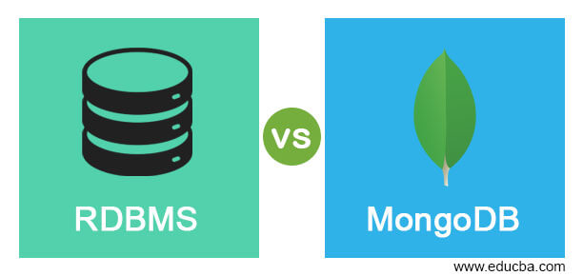
Hình 2.7: RDBMS so với MongoDB [12]
    - Một số đặc điểm của MongoDB
MongoDB sẽ có một số đặc điểm chính như sau:
- Kho lưu định hướng Document: Dữ liệu được lưu trong các tài liệu kiểu JSON (hoặc BSON - Binary JSON). Dữ liệu sẽ dễ đọc và dễ hiểu hơn cơ sở dữ liệu quan hệ.
- Lập chỉ mục trên bất kỳ thuộc tính nào: Cho phép tạo chỉ mục trên bất kỳ trường nào của tài liệu, hổ trợ nhiều chỉ mục khác nhau.
- Các truy vấn đa dạng: MongoDB là môn ngôn ngữ truy vấn mạnh mẽ đáp ứng được nhiều tiêu chí phức tạp khác nhau.
- Cập nhật nhanh hơn: Không có ràng buộc schema cứng nhắc nên thực hiện thao tác ghi dữ liệu nhanh hơn cơ sở dữ liệu quan hệ.
    - Một số khái niệm cơ bản trong MongoDB
      - Khái niệm Database
Database là một nơi chứa vật lý cho các Collection. Mỗi Database lấy tập hợp các file riêng của nó trên hệ thống file. Mỗi MongoDB Server có thể có nhiều cơ sở dữ liệu.
      - Khái niệm Collection
Collection là một nhóm các Document trong MongoDB. Collection tương đương như một Table trong RDBMS – Ralational Database Managament System. Do đó, một Collection tồn tại bên trong một cơ sở dữ liệu duy nhất. Các Collection không có ràng buộc (Relationship) như các hệ quản trị cơ sở dữ liệu quan hệ nên việc truy xuất rất nhanh. Do đó mỗi Collection có thể chứa nhiều thể loại khác nhau, không giống như Table trong hệ quản trị cơ sở dữ liệu quan hệ có các field cố định. Các Document bên trong một Collection có thể có nhiều trường khác nhau. Đặc biệt, tất cả các Document trong một Collection là tương tự nhau hoặc với cùng mục đích liên quan.
      - Khái niệm Document
Một Document trong MongoDB, có cấu trúc tương tự như kiểu dữ liệu JSON, là một tập hợp các cặp key-value. Các Document có lược đồ động, nghĩa là Document trong cùng một Collection không cần thiết phải có cùng một tập hợp các trường hoặc cấu trúc giống nhau, và các trường chung trong Document của một Collection có thể giữ các kiểu dữ liệu khác nhau.
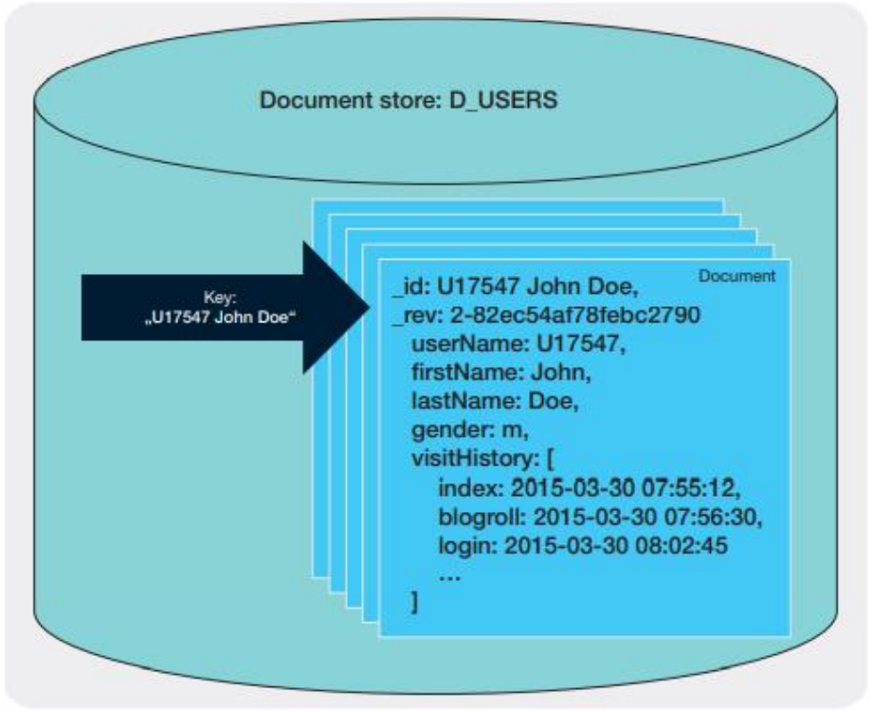
Hình 2.8: Minh họa Document trong Collection [13]
Bảng dưới đây trình bày mối quan hệ giữa các thuật ngữ của hệ quản trị cơ sở dữ liệu quan hệ và MongoDB.
Bảng 2.3 Mối quan hệ giữa các thuật ngữ của RDBMS và MongoDB [14]
RDBMS | MongoDB
Database  Table  Tuple/Row | Database  Collection  Document
column | Field
Table Join | Embedded  Documents
Primary Key | Primary Key (Giá trị mặc định là ‘_id’ được cung cấp bởi  chính MongoDB)

Ví dụ dưới đây minh họa cấu trúc của một Document đơn giản thông tin một cuốn sách được biểu diễn bằng 1 Document.

{
"_id": { "$oid": "651f8a9b032c418434f45678" },
"title": "Nhà Giả Kim",
"author": "Paulo Coelho",
"publisher": "Nhà Xuất Bản Văn Học",
"year": 1988,
"genres": ["Tiểu thuyết", "Phiêu lưu", "Triết lý"],
"price": 75000,
"available": true,
"details": {
"numberOfPages": 220,
"language": "Tiếng Việt"
}
}
Mỗi Document trong 1 Collection sẽ có một _id duy nhất và MongoDB sẽ dùng _id để xác định và truy vấn Document nhanh và hiệu quả hơn. Trường hợp không cung cấp giá trị cho _id cho 1 Document thì MongoDB sẽ tự tạo một giá trị _id cho Document đó.
    - Các kiểu dữ liệu trong MongoDB
- MongoDB hỗ trợ nhiều kiểu dữ liệu cho phép lưu trữ và quản lý thông tin trong NoSQL:
- Chuỗi: Đây là kiểu dữ liệu được sử dụng phổ biến nhất để lưu giữ dữ liệu. Chuỗi trong MongoDB phải là UTF-8 hợp lệ.
- Số nguyên: Kiểu dữ liệu này được sử dụng để lưu một giá trị số. Số nguyên có thể là 32 bit hoặc 64 bit phụ thuộc vào Server của bạn.
- Boolean: Kiểu dữ liệu này được sử dụng để lưu giữ một giá trị Boolean (true/false).
- Double: Kiểu dữ liệu này được sử dụng để lưu các giá trị số thực dấu chấm động.
- Min/ Max keys: Kiểu dữ liệu này được sử dụng để so sánh một giá trị với các phần tử BSON thấp nhất và cao nhất.
- Mảng: Kiểu dữ liệu này được sử dụng để lưu giữ các mảng hoặc danh sách hoặc nhiều giá trị vào trong một key.
- Timestamp: Giúp thuận tiện cho việc ghi chép hoặc đánh dấu thời điểm một Document được sửa đổi hoặc được thêm vào.
- Object: Kiểu dữ liệu này được sử dụng cho các Document được nhúng vào.
- Null: Kiểu dữ liệu này được sử dụng để lưu một giá trị Null.
- Symbol: Kiểu dữ liệu này được sử dụng giống như một chuỗi, tuy nhiên, nói chung nó được dành riêng cho các ngôn ngữ mà sử dụng kiểu symbol cụ thể.
- Code: Kiểu dữ liệu này được sử dụng để lưu giữ JavaScrip code vào trong Document.
- Date: Kiểu dữ liệu này được sử dụng để lưu giữ date và time hiện tại trong định dạng UNIX time. Bạn có thể xác định date time riêng cho bạn bằng việc tạo đối tượng Date và truyền ngày, tháng, năm vào trong đó.
- Object ID: Kiểu dữ liệu này được sử dụng để lưu giữ ID của Document.
- Binary data: Kiểu dữ liệu này được sử dụng để lưu giữ dữ liệu nhị phân.
- Regular expression: Kiểu dữ liệu này được sử dụng để lưu giữ Regular Expresion.
    - Các thao tác dữ liệu trên MongoDB
      - Tạo cơ sở dữ liệu
Bất kỳ cơ sở dữ liệu nào để có thể thao tác được thì trước tiên nhất định phải có cơ sở dữ liệu. Phải có cơ sở dữ liệu và Collection. Database được sử dụng để lưu trữ toàn bộ các Collection và Collection lại được sử dụng để lưu trữ tất cả các Document. Mỗi Document là 1 cặp FieldName và FieldValue.
Lệnh use được sử dụng để tạo cơ sở dữ liệu trong MongoDB cho phép tạo một cơ sở dữ liệu mới nếu dữ liệu đã tồn tại thì lệnh này sẽ trả về cơ sơ dữ liệu này đang tồn tại.
Cú pháp cơ bản :
use < DATABASE_NAME >
< DATABASE_NAME > là tên của database muốn tạo
- Trong đó quy tắt đặt tên cho < DATABASE_NAME > như sau:
- Gồm chữ và số;
- Phân biệt chữ hoa hay chữ thường;
- Không chứa chuỗi rỗng (“”);
- Không chứa các ký tự sau: /, \, ., ", *, , :, |, ?, $, (khoảng trắng), or \0 (the null character)
- Tên cơ sở dữ liệu giới hạn tối đa 64 bytes.
Ví dụ: Tạo cơ sở dữ liệu tên BanSach.
>use BanSach
< ‘switched to db BanSach’
      - Kiểm tra cơ sở dữ liệu hiện hành
Để kiểm tra cơ sỡ dữ liệu hiện tại ta sử dụng lệnh db với cú pháp như sau:
>db
      - Kiểm tra danh sách các cơ sở dữ liệu
Để xem tất cả các Database đã được tạo sử dụng lệnh show dbs.
>show dbs
Chú ý: Lệnh này sẽ chỉ hiện ra các Database đã có ít nhất một Collection nếu chưa có thì nó sẽ không hiện ra.
      - Xóa cơ sở dữ liệu
Để xoá một cơ sở dữ liệu đang tồn tại sử dụng lệnh db.dropDatabase()
>db.dropDatabase()
Lệnh này sẽ xóa các cơ sở dữ liệu đã chọn. Nếu không chọn cơ sở dữ liệu nào thì sẽ xóa cơ sở dữ liệu mặc định test.
Bước 1: Kiểm tra danh sách các cơ sở dữ liệu đã có bằng cách sử dụng lệnh show dbs.
>show dbs
hiển thị danh sách các db hiện có
>show dbs
BanSach 0.23012GB
Bước 2: Chọn vào cơ sở dữ liệu muốn xóa và sử dụng lệnh dropDatabase(). Ví dụ:
>use BanSach
switched to db BanSach
>db.dropDatabase()
>{ "dropped" : " BanSach", "ok" : 1 }
>
Bước 3: Kiểm tra lại xem cơ sở dữ liệu đã xóa chưa.
>show dbs
    - Làm việc với Collection
      - Tạo Collection
Sử dụng phương thức db.createCollection(name, options) để tạo Collection.
>db.createCollection(name, options)
Trong đó name là tên của Collection. Options là một Document và được sử dụng để xác định cấu hình cho Collection.
Bảng 2.4 Tham số options của Collection [15]
Tham số | Kiểu | Miêu tả
Name | Chuỗi | Tên của Collection.
Options | Document | (Tùy chọn) Xác định các tùy chọn về kích thước bộ nhớ và việc lập chỉ mục.
Tham số Options là tùy chọn, người dùng cần xác định tên của Collection. Dưới đây là danh sách các tùy chọn cho Options người dùng có thể sử dụng:
Bảng 2.5 Danh sách các tùy chọn options của Collection [15]
Trường | Kiểu | Miêu tả
capped | Boolean | (Tùy chọn) Nếu true, kích hoạt một Capped Collection. Đây là một Collection có kích thước cố định mà tự động ghi đè các entry cũ nhất khi nó tiếp cận kích cỡ tối đa. Cần xác định tham số size khi true
Size | Số | (Tùy chọn) Xác định kích thước tối đa (giá trị byte) cho một Capped Collection. Nếu tham số capped là true, thì cần xác định trường này.
autoIndexID | Boolean | (Tùy chọn) Nếu true, tự động tạo chỉ mục trên các trường _id. Giá trị mặc định là false.
Max | Số | (Tùy chọn) Xác định số Document tối đa được cho phép trong một Capped Colleciton.
Trong khi thực hiện việc chèn dữ liệu vào Document, đầu tiên MongoDB kiểm tra trường size của Capped Collection, sau đó nó kiểm tra trường max.
Ví dụ:
Cú pháp cơ bản của phương thức createCollection() không có tham số Options như sau:
> use test
switched to db test
> db.createCollection("mycollection")
{ "ok" : 1 }
Để kiểm tra Collection đã được tạo sử dụng lệnh Show Collection để kiểm tra như sau:
> show collections
mycollection
system.indexes
Sử dụng phương thức createCollecton() với một số Option quan trọng
> db.createCollection("mycol", { capped: true, autoIndexID: true, size: 6142800, max: 10000 })
{ "ok" : 1 }
MongoDB không bắt buộc tạo Collection trước. Nếu chưa Collection thì MongoDB có thể tự động tạo Collection khi người dùng chèn một Document.
      - Xóa Collection
Phương thức db.collection.drop() trong MongoDB được sử dụng để xóa một Collection từ cơ sở dữ liệu.
Cú pháp cơ bản của lệnh drop() là như sau:
db.collectionName.drop()
Ví dụ: Đầu tiên, bạn kiểm tra các Collection có sẵn bên trong cơ sở dữ liệu MyNoSQL.
>use MyNoSQL
< ‘switched to db MyNoSQL’
>show collections
mycollection
MyCollection
mycollection_1
mycollection_2
MyCollection2
>
Xóa Collection với tên MyCollection2 như sau:
>db.MyCollection2.drop()
true
>
Sau đó kiểm tra lần nữa các Collection bên trong cơ sở dữ liệu:
>show collection
mycollection
MyCollection
mycollection_1
mycollection_2
Phương thức drop() sẽ trả về true, nếu Collection đã chọn bị xóa thành công, nếu không, nó sẽ trả về false.
    - Làm việc với Document
      - Thêm mới document
Để chèn dữ liệu vào trong Collection trong MongoDB, bạn cần sử dụng phương thức insert() hoặc save().
Cú pháp cơ bản của lệnh insert() như sau:
>db.COLLECTION_NAME.insert(document)
Ví dụ:
>db.mycol.insert({
_id: ObjectId(7df78ad8902c),
title: 'MongoDB Overview',
description: 'MongoDB is no sql database',
by: 'tutorials point',
url: 'http://www.tutorialspoint.com',
tags: ['mongodb', 'database', 'NoSQL'],
likes: 100
})
Chèn thêm một Document khác, khi không chỉ định _id cho Document.
>db.mycollection.insert
Trong đó, mycol là tên của Collection đã được tạo trước đó, nếu Collection chưa được tồn tại trong cơ sở dữ liệu thì MongoDB sẽ tạo Collection và sau đó chèn Document vào Collection.
Trong Document được chèn, nếu không xác định tham số _id, thì MongoDB gán một ObjectId duy nhất cho Document này.
Để chèn nhiều Document trong một truy vấn đơn, có thể truyền một mảng các Document trong lệnh insert().

Ví dụ:
>db.post.insert([
{
title: 'MongoDB Overview',
description: 'MongoDB is no sql database',
by: 'tutorials point',
url: 'http://www.tutorialspoint.com',
tags: ['mongodb', 'database', 'NoSQL'],
likes: 100
},
{
title: 'NoSQL Database',
description: 'NoSQL database doesn't have tables',
by: 'tutorials point',
url: 'http://www.tutorialspoint.com',
tags: ['mongodb', 'database', 'NoSQL'],
likes: 20,
comments: [
{
user:'user1',
message: 'My first comment',
dateCreated: new Date(2013,11,10,2,35),
like: 0
}
]
}
])
      - Truy vấn Document
Để truy vấn dữ liệu từ Collection trong MongoDB, cần sử dụng phương thức find() trong MongoDB.
Cú pháp cơ bản của phương thức find() là như sau:
db.COLLECTION_NAME.find()
Ví dụ:
>db.mycol.find().pretty()
{
"_id": ObjectId(7df78ad8902c),
"title": "MongoDB Overview",
"description": "MongoDB is no sql database",
"by": "tutorials point",
"url": "http://www.tutorialspoint.com",
"tags": ["mongodb", "database", "NoSQL"],
"likes": "100"
}
>
Phương thức find() sẽ hiển thị tất cả Document ở dạng không có cấu trúc (hiển thị không theo cấu trúc nào).
Phương thức pretty() trong MongoDB: Để hiển thị các kết quả theo một cách đã được định dạng, có thể sử dụng phương thức pretty().
>db.mycollection.findOne()
{
_id: ObjectId("5816baa0a2b7a9f009f2f2b7"),
title: 'MongoDB Overview',
description: 'MongoDB is no sql database',
by: 'tutorials point',
tags: [ 'mongodb', 'database', 'NoSQL' ],
likes: 100
}
Ngoài phương thức find(), trong MongoDB còn có phương thức findOne() sẽ chỉ trả về một Document. Sử dụng câu lệnh:
db.collection.findOne(query, projection, options)
findOne() được sử dụng để trả về một tài liệu duy nhất đáp ứng các tiêu chí truy vấn được chỉ định. Nếu nhiều tài liệu đáp ứng truy vấn, phương thức này trả về tài liệu đầu tiên theo thứ tự tự nhiên phản ánh thứ tự của các tài liệu trên đĩa. Trong bộ sưu tập có giới hạn, thứ tự tự nhiên giống như thứ tự chèn. Nếu không có tài liệu nào thỏa mãn truy vấn, phương thức trả về null.

Bảng 2.6: Các tham số trong Document [16]
Tên | Sự miêu tả | Bắt buộc /  Tùy chọn | Kiểu
query | Chỉ định tiêu chí lựa chọn truy vấn bằng cách sử dụng toán tử truy vấn | Tùy chọn | Tài liệu
projection | Chỉ định các trường để trả về bằng cách sử dụng toán tử chiếu. Bỏ tham số này để trả về tất cả các trường trong tài liệu phù hợp. | Tùy chọn | Tài liệu
options | Tùy chọn. Chỉ định các tùy chọn bổ sung cho truy vấn. Các tùy chọn này sửa đổi hành vi truy vấn và cách trả về kết quả. | Tùy chọn | Tài liệu
    - Mệnh đề Where trong truy vấn MongoDB (tương đương mệnh đề WHERE trong RDBMS)
      - Sử dụng truy vấn với điều kiện đơn
Để truy vấn Document dựa trên một số điều kiện nào đó, người dùng có thể sử dụng cú pháp:
>db.< collectionname >.find(<fieldname> : {$ <operator>:<value>})
với các phép toán như trong bảng.
Bảng 2.6 Các phép toán trong điều kiện của phép chọn [17]
Phép toán | Cú pháp | Ví dụ | Mệnh đề WHERE  tương đương
So sánh bằng | {<key>:<value>} | db.mycollection.find({“by”: “tutorials point”}).pretty() | where by = 'tutorialspoint'
So sánh nhỏ hơn | {<key>:{$lt:<value>}} | db.mycollection.find({"likes":  {$lt:50}}).pretty() | where  likes < 50
So sánh nhỏ hơn hoặc bằng | {<key>:{$lte:<value>}} | db.mycollection.find({"likes":  {$lte:50}}).pretty() | where  likes <= 50
So sánh lớn hơn | {<key>:{$gt:<value>}} | db.mycollection.find({"likes":  {$gt:50}}).pretty() | where  likes > 50
So sánh lớn hơn hoặc bằng | {<key>:{$gte:<value>}} | db.mycollection.find({"likes":  {$gte:50}}).pretty() | where  likes >= 50
So sánh khác | {<key>:{$ne:<value>}} | db.mycollection.find({"likes":  {$ne:50}}).pretty() | where  likes != 50
Ví dụ: Tìm Document có title là "Collection in Database" có lệnh như sau và được kết quả.
>db.mycollection.find({"title":"Collection in Database"}).pretty()
< { _id: ObjectId("633b8b32b6f331dd2c6d3bde"),
title: 'Collection in Database',
description: ' Collections like tables in RDBMS',
by: 'tutorials point',
url: 'http://mongodb.com',
tags: [ 'Collection', 'database' ]
}
      - Sử dụng truy vấn với điều kiện kép
- Điều kiện AND trong MongoDB
Cú pháp Trong phương thức find(), khi truyền nhiều key bằng cách phân biệt chúng bởi dấu phảy (,), thì MongoDB xem nó như là điều kiện AND.
Cú pháp cơ bản của AND trong MongoDB như sau:
>db.collectionname.find({key1:value1, key2:value2}).pretty()
Ví dụ: Hiển thị tất cả loạt bài hướng dẫn (tutorials) được viết bởi 'tutorials point'có title là 'MongoDB Overview'
>db.mycollection.find({"by":"tutorials point","title:"MongoDB Overview"}).pretty()
{ _id: ObjectId("5816baa0a2b7a9f009f2f2b7"),
title: 'MongoDB Overview',
description: 'MongoDB is no sql database',
by: 'tutorials point',
tags: [ 'mongodb', 'database', 'NoSQL' ],
likes: 100 }
{ _id: ObjectId("633b8b32b6f331dd2c6d3bdc"),
title: 'MongoDB Overview',
description: 'MongoDB is no sql database',
by: 'tutorials point',
tags: [ 'mongodb', 'database', 'NoSQL' ],
likes: 100 }
Mệnh đề WHERE tương đương trong ví dụ trên sẽ là 'where by='tutorials point' AND title = 'MongoDB Overview' '.Người dùng có thể truyền bất kỳ số cặp key - value nào trong mệnh đề find.
- Điều kiện OR trong MongoDB
Cú pháp:
Để truy vấn Document dựa trên điều kiện OR, sử dụng từ khóa $or. Cú pháp cơ bản của OR trong MongoDB như sau:
>db.collectionname.find(
{
$or: [
{key1: value1}, {key2:value2}
]
}
).pretty()
Ví dụ: Hiển thị tất cả loạt bài có tags là [ 'Collection', 'database' ] hoặc có title là 'MongoDB Overview'
>db.mycollection.find({$or:[{"tags":[ 'Collection', 'database']},
{"title": "MongoDB Overview"}]}).pretty()
{ _id: ObjectId("5816baa0a2b7a9f009f2f2b7"),
title: 'MongoDB Overview',
description: 'MongoDB is no sql database',
by: 'tutorials point',
tags: [ 'mongodb', 'database', 'NoSQL' ],
likes: 100 }
{ _id: ObjectId("633b8b32b6f331dd2c6d3bdc"),
title: 'MongoDB Overview',
description: 'MongoDB is no sql database',
by: 'tutorials point',
tags: [ 'mongodb', 'database', 'NoSQL' ],
likes: 100 }
{ _id: ObjectId("633b8b32b6f331dd2c6d3bde"),
title: 'Collection in Database',
description: ' Collections like tables in RDBMS',
by: 'tutorials point',
url: 'http://mongodb.com',
tags: [ 'Collection', 'database' ] }
    - Cập nhật Document
Phương thức update() hoặc save() trong MongoDB được sử dụng để cập nhật Document vào trong một Collection. Phương thức update() cập nhật các giá trị trong Document đang tồn tại trong khi phương thức save() thay thế Document đang tồn tại với Document đã truyền trong phương thức save() đó.
Phương thức update() cập nhật các giá trị trong Document đang tồn tại.
Cú pháp cơ bản của phương thức update() là như sau:
>db..update(SELECTIOIN_CRITERIA, UPDATED_DATA)
Ví dụ: Sử dụng tìm document với "title": "MongoDB Overview"
>db.mycollection.find({"title": "MongoDB Overview"}).pretty()
Được kết quả như sau:
{ _id: ObjectId("5816baa0a2b7a9f009f2f2b7"),
title: 'MongoDB Overview',
description: 'MongoDB is no sql database',
by: 'tutorials point',
tags: [ 'mongodb', 'database', 'NoSQL' ],
likes: 100 }
{ _id: ObjectId("633b8b32b6f331dd2c6d3bdc"),
title: 'MongoDB Overview',
description: 'MongoDB is no sql database',
by: 'tutorials point',
tags: [ 'mongodb', 'database', 'NoSQL' ],
likes: 100 }
Ví dụ: Thiết lập tiêu đề mới 'How to reach MongoDB' của Document với tiêu đề cũ là 'MongoDB Overview':
>db.mycollection.update({'title':'MongoDB Overview'},{$set:{'title':'How to reach MongoDB'}})
Kết quả sau khi update như sau:
> db.mycollection.find({"title": "How to reach MongoDB"}).pretty()
{
_id: ObjectId("5816baa0a2b7a9f009f2f2b7"),
title: 'How to reach MongoDB',
description: 'MongoDB is no sql database',
by: 'tutorials point',
tags: [ 'mongodb', 'database', 'NoSQL' ],
likes: 100
}
    - Xóa document trong MongoDB
- Phương thức remove() được sử dụng để xóa Document từ Collection.
- Phương thức remove() nhận hai tham số. Tham số đầu tiên deletion criteria xác định Document để xóa, và tham số thứ hai là justOne.
- deletion criteria: (Tùy ý) Xác định Document để xóa.
- justOne : (Tùy ý) Nếu được thiết lập là true (hoặc 1), thì chỉ xóa một Document.
Cú pháp cơ bản của phương thức remove() là như sau:
>db.COLLECTION_NAME.remove(DELLETION_CRITTERIA)
Ví dụ: Dùng lệnh truy vấn để tìm Document có title là MongoDB Overview sau và có kết quả:
> db.mycollection.find({"title": "MongoDB Overview"}).pretty()
{
_id: ObjectId("633b8b32b6f331dd2c6d3bdc"),
title: 'MongoDB Overview',
description: 'MongoDB is no sql database',
by: 'Tutorials',
tags: [ 'mongodb', 'database', 'NoSQL' ],
likes: 100
}
Để xóa tất cả các document có title là 'MongoDB Overview', thực hiện lệnh như sau:

>db. mycollection.remove({'title':'MongoDB Overview'})
Kiểm chứng kết quả xóa bằng lệnh sau:

>db.mycollection.find({"title": "MongoDB Overview"}).pretty()

Không tìm thấy dữ liệu vì đã bị xóa.
    - Tạo backup và resrote trong MongoDB
      - Tạo backup
Lệnh mongodump trong MongoDB Để tạo Backup của cơ sở dữ liệu trong MongoDB, sử dụng lệnh mongodump. Lệnh này sẽ dump tất cả dữ liệu của Server vào trong dump directory. Có nhiều tùy chọn có sẵn từ đó người dùng có thể giới hạn lượng dữ liệu hoặc tạo backup của Remote Server.
Cú pháp cơ bản của lệnh mongodump trong MongoDB là:
>mongodump
Ví dụ: Bắt đầu Mongod Server. Giả sử Server của đang chạy trên locallhost và cổng 27017. Bây giờ, mở một dòng nhắc lệnh và tới thư mục bin của Mongodb Instance, sau đó soạn lệnh mongodump.
Theo dõi Collection có tên mycol có dữ liệu sau:
>mongodump
Lệnh này sẽ kết nối với Server đang chạy tại 127.0.0.1 và cổng 27017 và backup toàn bộ dữ liệu của Server tới thư mục /bin/dump. Kết quả của lệnh này như sau:
Dưới đây là một số tùy chọn có sẵn có thể được sử dụng với lệnh mongodump.
Bảng 2.7 Các lệnh tùy chọn trong lệnh Backup [18]
Cú pháp | Miêu tả | Ví dụ
mongodump --host HOST_NAME --port PORT_NUMBER | Lệnh này sẽ sao lưu tất cả cơ sở dữ liệu của mongod instance đã xác định | mongodump -- host tutorialspoint.com --port 27017
mongodump --dbpath DB_PATH  --out BACKUP_DIRECTORY | Lệnh này chỉ sao lưu cơ sở dữ liệu đã xác định tại path đã cho | mongodump -- dbpath /data/db/ - -out /data/backup/
mongodump --collection COLLECTION --db DB_NAME | Lệnh này chỉ sao lưu Collection đã xác định của cơ sở dữ liệu đã cho | mongodump -- collection mycol - -db test
    - Phục hồi dữ liệu trong MongoDB
Để phục hồi dữ liệu đã sao lưu trong MongoDB, bạn sử dụng lệnh mongorestore. Lệnh này phục hồi tất cả dữ liệu từ thư mục sao lưu.
Cú pháp cơ bản của lệnh mongorestore là:
>mongorestore

HIỆN THỰC HÓA NGHIÊN CỨU

Thiết kế cơ sở dữ liệu

Tìm hiểu
Thời gian làm bài: khoảng 40 phút.
Cấu trúc bài thi có 3 phần:
- PART 1: Questions 1-8 sẽ nghe thấy 8 thông báo hoặc hướng dẫn ngắn. Có một câu hỏi cho mỗi thông báo hoặc hướng dẫn. Đối với mỗi câu hỏi, hãy chọn đúng câu trả lời A, B, C hoặc D.
- PART 2: Questions 9-20 nghe thấy 3 cuộc trò chuyện. Các cuộc trò chuyện không được lặp lại. Có bốn câu hỏi cho mỗi cuộc trò chuyện. Đối với mỗi câu hỏi, chọn câu trả lời đúng A, B, C hoặc D.
- PART 3: Questions 21-35 nghe thấy 3 cuộc nói chuyện, bài giảng hoặc cuộc trò chuyện không được lặp lại. Có năm câu hỏi cho mỗi cuộc nói chuyện, bài giảng hoặc cuộc trò chuyện. Đối với mỗi câu hỏi, chọn đúng câu trả lời A, B, C hoặc D.

Phân tích yêu cầu hệ thống

Yêu cầu chức năng
Cơ sở dữ liệu NoSQL cho phép:
- Quản lý thông tin thí sinh.
- Ghi nhận và lưu trữ các câu trả lời của thí sinh cho từng câu hỏi.
- Tạo bài thi mới, bao gồm tên bài thi, mã bài thi, mô tả và tạo câu hỏi mới, bao gồm nội dung câu hỏi, các phương án trả lời, và đáp án đúng.
- Lưu trữ thông tin bài thi của thí sinh bao gồm số câu đúng và số điểm của thí sinh.
- Truy xuất dữ liệu để phân tích và đánh giá bài thi của thí sinh.

Yêu cầu phi chức năng
Dữ liệu cần được lưu trữ trong cơ sở dữ liệu NoSQL để đảm bảo:
- Khả năng mở rộng: Hỗ trợ số lượng lớn thí sinh và bài thi.
- Hiệu năng cao: Tăng tốc độ truy vấn và xử lý dữ liệu nhanh.
- Tính linh hoạt: Dễ dàng thêm hoặc sửa đổi cấu trúc bài thi.
- Tính bảo mật: Bảo vệ dữ liệu khỏi các truy cập và sửa đổi trái phép.
- Dễ sử dụng: Hệ thống có giao diện trực quan, dễ sử dụng cho cả người quản trị và thí sinh.
- Khả năng bảo trì: Dễ dàng bảo trì và nâng cấp trong tương lai.

Công cụ được sử dụng
- Hệ quản trị cơ sở dữ liệu: MongoDB.
- Google Drive: Lưu trữ các file audio cho bài thi
- Công cụ hỗ trợ phát triển: MongoDB Compass để trực quan hóa dữ liệu.
- Mô hình lưu trữ: Dựa trên tài liệu (document-based) với MongoDB.

Thiết kế cơ sở dữ liệu

Thiết kế cấu trúc lược đồ cơ sở dữ liệu
Collection ThiSinh
- CandidateName: Họ tên của thí sinh
- Gender: Giới tính của thí sinh
- ExamDate: Ngày thi
- ExamName: Tên bài thi
- Mã đề
- Hướng dẫn chung cho bài thi nghe
- PART1 : Phần thứ nhất
- Hướng dẫn cụ thể cho phần 1
- Questions: Câu hỏi cho phần 1
- question_1: Câu hỏi của câu 1
- audio: Đường dẫn đến file audio của câu hỏi 1
- question: Nội dung câu hỏi 1
- options: Mảng chứa các lựa chọn đáp án
- Lựa chọn A của câu 1
- Lựa chọn B của câu 1
- Lựa chọn C của câu 1
- Lựa chọn D của câu 1
- correctAnswer: Đáp án đúng của câu hỏi 1
- candidateAnswer: Đáp án mà thí sinh đã chọn
- isCorrect: Kiểm tra xem đáp án thí sinh chọn có đúng không
…
- question_8: Câu hỏi của câu 8
- audio: Đường dẫn đến file audio của câu hỏi 8
- question: Nội dung câu hỏi 1
- options: Mảng chứa các lựa chọn đáp án
- Lựa chọn A của câu 8
- Lựa chọn B của câu 8
- Lựa chọn C của câu 8
- Lựa chọn D của câu 8
- correctAnswer: Đáp án đúng của câu hỏi 8
- candidateAnswer: Đáp án mà thí sinh đã chọn
- isCorrect: Kiểm tra xem đáp án thí sinh chọn có đúng không
- score: Tổng điểm thí sinh đạt được trong PART 1
- numCorrectAnswers: Số câu trả lời đúng trong PART 1
- PART2: Bắt đầu thông tin phần 2 của bài thi
- Instructions_Part2: Hướng dẫn cụ thể cho phần 2
- Conversations: Mảng chứa thông tin các đoạn hội thoại
- Conversation_1: Giới thiệu về đoạn hội thoại 1
- audio: Đường dẫn đến file audio của đoạn hội thoại 1
- questions: Mảng chứa các câu hỏi trong đoạn hội thoại 1
- question_9: Thông tin câu hỏi số 9
- question: Câu hỏi của câu 9
- options: Mảng chứa các lựa chọn đáp án 9
- Lựa chọn A của câu 9
- Lựa chọn B của câu 9
- Lựa chọn C của câu 9
- Lựa chọn D của câu 9
- correctAnswer: Đáp án đúng của câu hỏi 9
- candidateAnswer: Đáp án mà thí sinh đã chọn
- isCorrect: Kiểm tra xem đáp án thí sinh chọn có đúng không
…
- question_12: Thông tin câu hỏi số 12
- question: Câu hỏi của câu 12
- options: Mảng chứa các lựa chọn đáp án 12
- Lựa chọn A của câu 12
- Lựa chọn B của câu 12
- Lựa chọn C của câu 12
- Lựa chọn D của câu 12
- correctAnswer: Đáp án đúng của câu hỏi 12
- candidateAnswer: Đáp án mà thí sinh đã chọn
- isCorrect: Kiểm tra xem đáp án thí sinh chọn có đúng không
- score: Tổng điểm thí sinh đạt được trong đoạn hội thoại 1
- numCorrectAnswers: Số câu trả lời đúng trong đoạn hội thoại 1
…
- Conversation_3: Giới thiệu về đoạn hội thoại 3
- audio:Đường dẫn đến file audio của đoạn hội thoại 3
- questions:Mảng chứa các câu hỏi trong đoạn hội thoại 3
- question_17: Thông tin câu hỏi số 17
- question: Câu hỏi của câu 17
- options: Mảng chứa các lựa chọn đáp án 17
- Lựa chọn A của câu 17
- Lựa chọn B của câu 17
- Lựa chọn C của câu 17
- Lựa chọn D của câu 17
- correctAnswer: Đáp án đúng của câu hỏi 17
- candidateAnswer: Đáp án mà thí sinh đã chọn
- isCorrect: Kiểm tra xem đáp án thí sinh chọn có đúng không
…
- question_20: Thông tin câu hỏi số 20
- question: Câu hỏi của câu 20
- options: Mảng chứa các lựa chọn đáp án 20
- Lựa chọn A của câu 20
- Lựa chọn B của câu 20
- Lựa chọn C của câu 20
- Lựa chọn D của câu 20
- correctAnswer: Đáp án đúng của câu hỏi 20
- candidateAnswer: Đáp án mà thí sinh đã chọn
- isCorrect: Kiểm tra xem đáp án thí sinh chọn có đúng không
- score: Tổng điểm thí sinh đạt được trong đoạn hội thoại 3
- numCorrectAnswers: Số câu trả lời đúng trong đoạn hội thoại 3
- score: Tổng điểm thí sinh đạt được trong PART 2
- numCorrectAnswers: Số câu trả lời đúng trong PART 2
- PART3: Bắt đầu thông tin phần 3 của bài thi
- Instructions_Part3: Hướng dẫn cụ thể cho phần 3
- talks: Mảng chứa thông tin các bài nói/bài giảng
- Talk_Lecture_1: Giới thiệu về bài nói/bài giảng 1
- Audio: Đường dẫn đến file audio của bài nói/bài giảng 1
- questions: Mảng chứa các câu hỏi trong bài nói/bài giảng 1
- question_21: Thông tin câu hỏi số 21
- question: Câu hỏi của câu 21
- options: Mảng chứa các lựa chọn đáp án 21
- Lựa chọn A của câu 21
- Lựa chọn B của câu 21
- Lựa chọn C của câu 21
- Lựa chọn D của câu 21
- correctAnswer: Đáp án đúng của câu hỏi 21
- candidateAnswer: Đáp án mà thí sinh đã chọn
- isCorrect: Kiểm tra xem đáp án thí sinh chọn có đúng không
…
- question_25: Thông tin câu hỏi số 25
- question: Câu hỏi của câu 25
- options: Mảng chứa các lựa chọn đáp án 25
- Lựa chọn A của câu 25
- Lựa chọn B của câu 25
- Lựa chọn C của câu 25
- Lựa chọn D của câu 25
- correctAnswer: Đáp án đúng của câu hỏi 25
- candidateAnswer: Đáp án mà thí sinh đã chọn
- isCorrect: Kiểm tra xem đáp án thí sinh chọn có đúng không
- score: Tổng điểm thí sinh đạt được trong đoạn hội thoại 1
- numCorrectAnswers: Số câu trả lời đúng trong đoạn hội thoại 1
…
- Talk_Lecture_3: Giới thiệu về bài nói/bài giảng 3
- Audio: Đường dẫn đến file audio của bài nói/bài giảng 3
- questions: Mảng chứa các câu hỏi trong bài nói/bài giảng 3
- question_31: Thông tin câu hỏi số 31
- question: Câu hỏi của câu 31
- options: Mảng chứa các lựa chọn đáp án 31
- Lựa chọn A của câu 31
- Lựa chọn B của câu 31
- Lựa chọn C của câu 31
- Lựa chọn D của câu 31
- correctAnswer: Đáp án đúng của câu hỏi 31
- candidateAnswer: Đáp án mà thí sinh đã chọn
- isCorrect: Kiểm tra xem đáp án thí sinh chọn có đúng không
…
- question_35: Thông tin câu hỏi số 35
- question: Câu hỏi của câu 35
- options: Mảng chứa các lựa chọn đáp án 35
- Lựa chọn A của câu 35
- Lựa chọn B của câu 35
- Lựa chọn C của câu 35
- Lựa chọn D của câu 35
- correctAnswer: Đáp án đúng của câu hỏi 35
- candidateAnswer: Đáp án mà thí sinh đã chọn
- isCorrect: Kiểm tra xem đáp án thí sinh chọn có đúng không
- score: Tổng điểm thí sinh đạt được trong đoạn hội thoại 3
- numCorrectAnswers: Số câu trả lời đúng trong đoạn hội thoại 3
- score: Tổng điểm thí sinh đạt được trong PART 3
- numCorrectAnswers: Số câu trả lời đúng trong PART 3
- finalScore: Mảng chứa điểm tổng kết của thí sinh
- totalScore: Tổng điểm mà thí sinh đạt được trong toàn bộ bài thi
- totalCorrectAnswers: Tổng số câu trả lời đúng trong toàn bộ bài thi
- maxPossibleScore: 10 Tổng số điểm tối đa có thể đạt được trong bài thi
Mô tả cấu trúc cho một bài thi của một thí sinh đã thi và kết quả thi được lưu vào cơ sở dữ liệu.

Bảng 3.1: Bảng phân cấp thuộc tính
STT | Cấp 1 | Cấp 2 | Cấp 3 | Cấp 4 | Cấp 5 | Cấp 6 | Cấp 7
 | CandidateName
 | Gender
 | ExamDate
 | ExamName
Exam
paper code
 |  | Instructions
 |  | PART1
 |  |  | Instructions_Part1
 |  |  | Questions
 |  |  |  | question_1
 |  |  |  |  | audio
 |  |  |  |  | question
 |  |  |  |  | options
 |  |  |  |  |  | Lựa chọn A
 |  |  |  |  |  | Lựa chọn B
 |  |  |  |  |  | Lựa chọn C
 |  |  |  |  |  | Lựa chọn D
 |  |  |  |  | correctAnswer
 |  |  |  |  | candidateAnswer
 |  |  |  |  | isCorrect
 |  |  |  | …
 |  |  |  | question_8
 |  |  |  |  | audio
 |  |  |  |  | question
 |  |  |  |  | options
 |  |  |  |  |  | Lựa chọn A
 |  |  |  |  |  | Lựa chọn B
 |  |  |  |  |  | Lựa chọn C
 |  |  |  |  |  | Lựa chọn D
 |  |  |  |  | correctAnswer
 |  |  |  |  | candidateAnswer
 |  |  |  |  | isCorrect
 |  |  | score
 |  |  | numCorrectAnswers
 |  | …
 |  | PART3
 |  |  | Instructions_Part3
 |  |  | talks:
 |  |  |  | Talk_Lecture_1
 |  |  |  | Audio
 |  |  |  | questions
 |  |  |  |  | question_21
 |  |  |  |  |  | question
 |  |  |  |  |  | options
 |  |  |  |  |  |  | Lựa chọn A
 |  |  |  |  |  |  | Lựa chọn B
 |  |  |  |  |  |  | Lựa chọn C
 |  |  |  |  |  |  | Lựa chọn D
 |  |  |  |  |  | correctAnswer
 |  |  |  |  |  | candidateAnswer
 |  |  |  |  |  | isCorrect
 |  |  |  |  | …
 |  |  |  |  | question_25
 |  |  |  |  |  | question
 |  |  |  |  |  | options
 |  |  |  |  |  |  | Lựa chọn A
 |  |  |  |  |  |  | Lựa chọn B
 |  |  |  |  |  |  | Lựa chọn C
 |  |  |  |  |  |  | Lựa chọn D
 |  |  |  |  |  | correctAnswer
 |  |  |  |  |  | candidateAnswer
 |  |  |  |  |  | isCorrect
 |  |  |  | score
 |  |  |  | numCorrectAnswers
 |  |  |  | …
 |  |  |  | Talk_Lecture_3
 |  |  |  | Audio
 |  |  |  | questions
 |  |  |  |  | question_31
 |  |  |  |  |  | question
 |  |  |  |  |  | options
 |  |  |  |  |  |  | Lựa chọn A
 |  |  |  |  |  |  | Lựa chọn B
 |  |  |  |  |  |  | Lựa chọn C
 |  |  |  |  |  |  | Lựa chọn D
 |  |  |  |  |  | correctAnswer
 |  |  |  |  |  | candidateAnswer
 |  |  |  |  |  | isCorrect
 |  |  |  |  | …
 |  |  |  |  | question_35
 |  |  |  |  |  | question
 |  |  |  |  |  | options
 |  |  |  |  |  |  | Lựa chọn A
 |  |  |  |  |  |  | Lựa chọn B
 |  |  |  |  |  |  | Lựa chọn C
 |  |  |  |  |  |  | Lựa chọn D
 |  |  |  |  |  | correctAnswer
 |  |  |  |  |  | candidateAnswer
 |  |  |  |  |  | isCorrect
 |  |  |  | score
 |  |  |  | numCorrectAnswers
 |  |  | score
 |  |  | numCorrectAnswers
 |  | finalScore
 |  |  | totalScore
 |  |  | totalCorrectAnswers

KẾT QUẢ NGHIÊN CỨU

Chèn dữ liệu mẫu
Dữ liệu mẫu cho bài thi mã đề 001
Nguồn: https://trangtuyensinh24h.com/vstep-listening.html
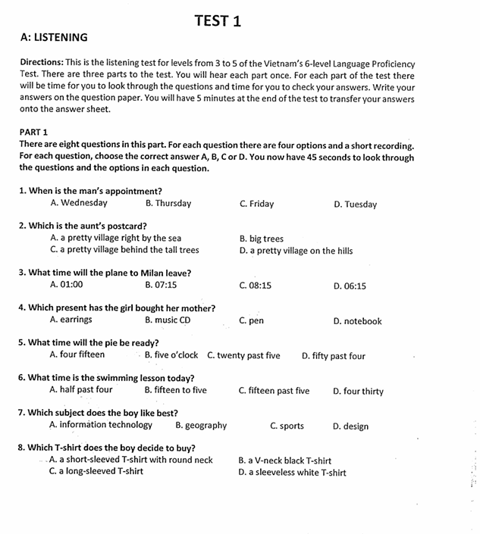
Hình 3.1: Ảnh mẫu bài thi mã đề 001(1)
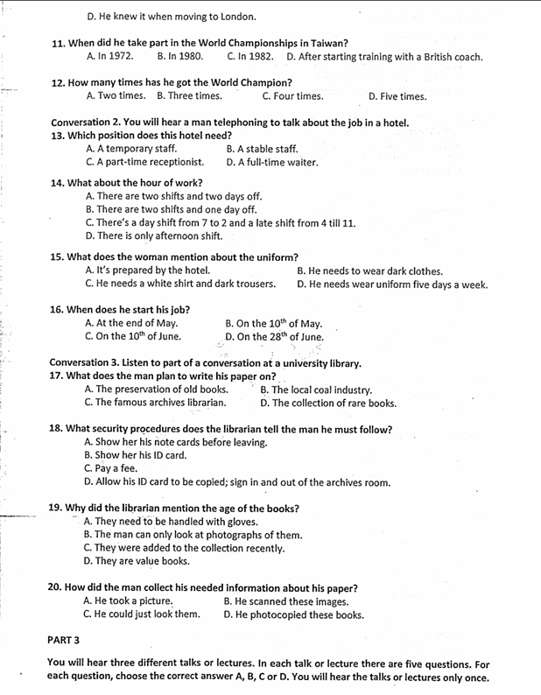
Hình 3.2: Ảnh mẫu bài thi mã đề 001(2)

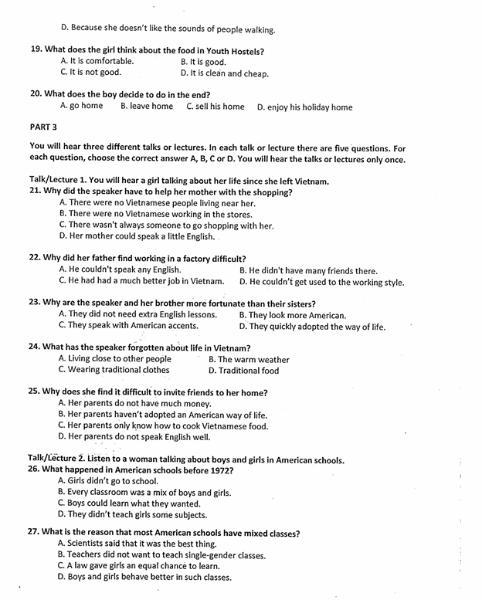
Hình 3.3: Ảnh mẫu bài thi mã đề 001(3)
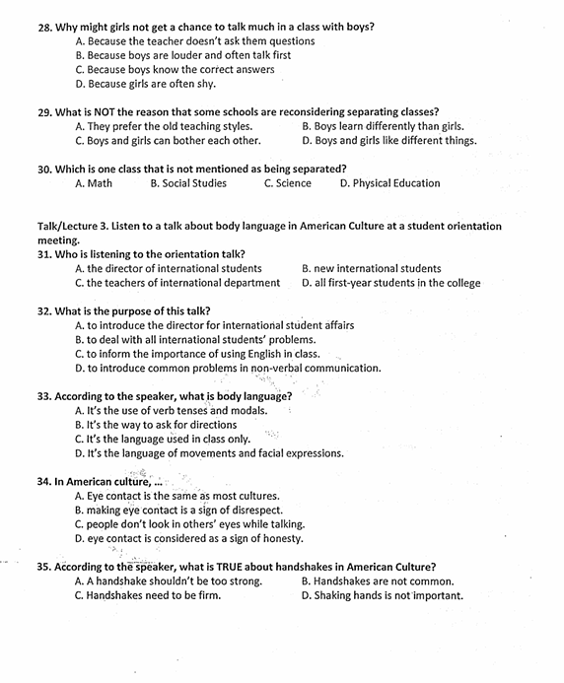
Hình 3.4: Ảnh mẫu bài thi mã đề 001(4)
Tiến hành chèn dữ liệu vào MongoBD của một thí sinh.
{
"CandidateName": "Ngo Van Nam",
"Gender": "Male",
"ExamDate": "2024-01-27",
"ExamName": "Bai thi trac nghiem Vstep ky nang Listening",
"Test001": {
"Instructions": "Directions: This is the listening test for levels from 3 to 5 of the Vietnam's 6-level Language Proficiency Test. There are three parts to the test. You will hear each part once. For each part of the test there will be time for you to look through the questions and time for you to check your answers. Write your answers on the question paper. You will have 5 minutes at the end of the test to transfer your answers onto the answer sheet.",
"PART1": {
"Instructions_Part1": "There are eight questions in this part. For each question there are four options and a short recording. For each question, choose the correct answer A, B, C or D. You now have 45 seconds to look through the questions and the options in each question.",
"questions": [
{
"question_1": {
"audio": "https://drive.google.com/file/d/1QvfxOqOnRtwEZthgEGo_Gf6rCB-9SIVl/view?usp=drive_link",
"question": "When is the man’s appointment?",
"options": [
{ "A": "Wednesday" },
{ "B": "Thursday" },
{ "C": "Friday" },
{ "D": "Tuesday" }
],
"correctAnswer": "B",
"candidateAnswer": "B",
"isCorrect": true
}
},
{
"question_2": {
"audio": "https://drive.google.com/file/d/1lbV9xuOwCBW_FUvJ6DxXTvUZ8vHm6Wmw/view?usp=drive_link",
"question": "Which is the aunt’s postcard?",
"options": [
{ "A": "a pretty village right by the sea" },
{ "B": "big trees" },
{ "C": "a pretty village behind the tall trees" },
{ "D": "a pretty village on the hills" }
],
"correctAnswer": "C",
"candidateAnswer": "C",
"isCorrect": true
}
},
{
"question_3": {
"audio": "https://drive.google.com/file/d/1UJx7bOx9qoU6UZPMbqCHcQkzqmxV_UGD/view?usp=drive_link",
"question": "What time will the plane to Milan leave?",
"options": [
{ "A": "01:00" },
{ "B": "07:15" },
{ "C": "08:15" },
{ "D": "06:15" }
],
"correctAnswer": "C",
"candidateAnswer": "C",
"isCorrect": true
}
},
{
"question_4": {
"audio": "https://drive.google.com/file/d/1VvCAIeamL0r9VPzwxvYBCpYotZ0v7Sif/view?usp=drive_link",
"question": "Which present has the girl bought her mother?",
"options": [
{ "A": "earrings" },
{ "B": "music CD" },
{ "C": "pen" },
{ "D": "notebook" }
],
"correctAnswer": "C",
"candidateAnswer": "C",
"isCorrect": true
}
},
{
"question_5": {
"audio": "https://drive.google.com/file/d/1odcTzHLTlfxih6rgKJgRa6UB0R5j9Z3d/view?usp=drive_link",
"question": "What time will the pie be ready?",
"options": [
{ "A": "four fifteen" },
{ "B": "five o’clock" },
{ "C": "twenty past five" },
{ "D": "fifty past four" }
],
"correctAnswer": "C",
"candidateAnswer": "C",
"isCorrect": true
}
},
{
"question_6": {
"audio": "https://drive.google.com/file/d/1VuQD2ooUn3twppkP5dANhxadaNNrnbBQ/view?usp=drive_link",
"question": "What time is the swimming lesson today?",
"options": [
{ "A": "half past four" },
{ "B": "fifteen to five" },
{ "C": "fifteen past five" },
{ "D": "four thirty" }
],
"correctAnswer": "B",
"candidateAnswer": "B",
"isCorrect": true
}
},
{
"question_7": {
"audio": "https://drive.google.com/file/d/18AKMVLXoX1ygVuyxJw42iQGFEFXaJT7R/view?usp=drive_link",
"question": "Which subject does the boy like best?",
"options": [
{ "A": "information technology" },
{ "B": "geography" },
{ "C": "sports" },
{ "D": "design" }
],
"correctAnswer": "C",
"candidateAnswer": "C",
"isCorrect": true
}
},
{
"question_8": {
"audio": "https://drive.google.com/file/d/1rad-0fcoKQs_HmWk8B0itvaHdEtsoBMY/view?usp=drive_link",
"question": "Which T-shirt does the boy decide to buy?",
"options": [
{ "A": "a short-sleeved T-shirt with round neck" },
{ "B": "a V-neck black T-shirt" },
{ "C": "a long-sleeved T-shirt" },
{ "D": "a sleeveless white T-shirt" }
],
"correctAnswer": "A",
"candidateAnswer": "A",
"isCorrect": true
}
}
],
"score": 2.4,
"numCorrectAnswers": 8
},
"PART2": {
"Instructions_Part2": "You will hear three different conversations. In each conversation there are four questions. For each question, choose the correct answer A, B, C or D. You will hear the conversations only once.",
"conversations": [
{
"Conversation_1": "You will hear a conversation between a girl, Kate, and a boy, George.",
"audio": "https://drive.google.com/file/d/1HWPo-N7b3YghNkyxxHw4VQRC44hsjbH7/view?usp=drive_link",
"questions": [
{
"question_9": {
"question": "What is Kate’s health problem?",
"options": [
{ "A": "She has coughs" },
{ "B": "She has headache" },
{ "C": "She has toothache" },
{ "D": "She has stomach ache" }
],
"correctAnswer": "A",
"candidateAnswer": "A",
"isCorrect": true
}
},
{
"question_10": {
"question": "How does Kate's problem affect her classmates?",
"options": [
{ "A": "It makes them funny." },
{ "B": "It makes them annoyed." },
{ "C": "It makes them happy." },
{ "D": "It makes them excited." }
],
"correctAnswer": "B",
"candidateAnswer": "B",
"isCorrect": true
}
},
{
"question_11": {
"question": "What did Kate have last year?",
"options": [
{ "A": "She had coughs" },
{ "B": "She had headache" },
{ "C": "She had a fall off her bike" },
{ "D": "She had stomach ache" }
],
"correctAnswer": "C",
"candidateAnswer": "C",
"isCorrect": true
}
},
{
"question_12": {
"question": "What does Kate have now, too?",
"options": [
{ "A": "She has backache" },
{ "B": "She has headache" },
{ "C": "She has toothache" },
{ "D": "She has temperature" }
],
"correctAnswer": "D",
"candidateAnswer": "D",
"isCorrect": true
}
}
],
"score": 1.2,
"numCorrectAnswers": 4
},
{
"Conversation_2": "You will hear a conversation between a man and a woman at home.",
"audio": "https://drive.google.com/file/d/1UmuOcYU6uCFx-D6fENbgZ-SpgqLjOJXn/view?usp=drive_link",
"questions": [
{
"question_13": {
"question": "Why does the man want to go out?",
"options": [
{ "A": "Because he feels bored staying at home." },
{ "B": "Because he feels safe staying at home." },
{ "C": "Because he feels cold staying at home." },
{ "D": "Because he feels hot staying at home." }
],
"correctAnswer": "A",
"candidateAnswer": "A",
"isCorrect": true
}
},
{
"question_14": {
"question": "Why does the woman want to stay at home?",
"options": [
{ "A": "Because she has coughs." },
{ "B": "Because she feels tired." },
{ "C": "Because she has toothache." },
{ "D": "Because she has stomach ache." }
],
"correctAnswer": "B",
"candidateAnswer": "B",
"isCorrect": true
}
},
{
"question_15": {
"question": "Why doesn’t the woman want to watch an Italian film?",
"options": [
{ "A": "Because she is short of money." },
{ "B": "Because she's serious about it." },
{ "C": "Because she’s afraid she will fall asleep watching it." },
{ "D": "Because she has stomach ache" }
],
"correctAnswer": "C",
"candidateAnswer": "C",
"isCorrect": true
}
},
{
"question_16": {
"question": "Why doesn’t the woman want to watch a Robert De Niro?",
"options": [
{ "A": "Because she feels too busy to watch it." },
{ "B": "Because she feels too serious to watch it." },
{ "C": "Because she doesn’t want to watch it the third time." },
{ "D": "Because she doesn’t want to watch it the second time." }
],
"correctAnswer": "D",
"candidateAnswer": "D",
"isCorrect": true
}
}
],
"score": 1.2,
"numCorrectAnswers": 4
},
{
"Conversation_3": "You will hear a conversation between a girl, Lisa, and a boy, Ben, about holidays.",
"audio": "https://drive.google.com/file/d/1lN5RT7ZYViZvhOZxrWP4jyycizlf2NAT/view?usp=drive_link",
"questions": [
{
"question_17": {
"question": "What does the girl think about a good holiday?",
"options": [
{ "A": "It may be cheap." },
{ "B": "It may be very cheap." },
{ "C": "It may be expensive." },
{ "D": "It may be very expensive." }
],
"correctAnswer": "A",
"candidateAnswer": "A",
"isCorrect": true
}
},
{
"question_18": {
"question": "Why doesn't the boy want to walk?",
"options": [
{ "A": "Because he feels too hot to do it." },
{ "B": "Because he finds it hard to do it." },
{ "C": "Because he doesn't like hard work." },
{ "D": "Because he needs to save energy." }
],
"correctAnswer": "B",
"candidateAnswer": "B",
"isCorrect": true
}
},
{
"question_19": {
"question": "What does the girl think about the food in Youth Hostels?",
"options": [
{ "A": "It is comfortable." },
{ "B": "It is good." },
{ "C": "It is not good." },
{ "D": "It is clean and cheap." }
],
"correctAnswer": "C",
"candidateAnswer": "C",
"isCorrect": true
}
},
{
"question_20": {
"question": "What does the boy decide to do in the end?",
"options": [
{ "A": "go home" },
{ "B": "leave home" },
{ "C": "sell his home" },
{ "D": "enjoy his holiday home" }
],
"correctAnswer": "D",
"candidateAnswer": "D",
"isCorrect": true
}
}
],
"score": 1.2,
"numCorrectAnswers": 4
}
],
"score": 3.6,
"numCorrectAnswers": 12
},
"PART3": {
"Instructions_Part3": "You will hear three different talks or lectures. In each talk or lecture there are five questions. For each question, choose the correct answer A, B, C or D. You will hear the talks or lectures only once.",
"talks": [
{
"Talk_Lecture_1": "You will hear a girl talking about her life since she left Vietnam.",
"audio": "https://drive.google.com/file/d/1Z9vEb5XHfUiHx3v08BkPtvCT5k1TmWML/view?usp=drive_link",
"questions": [
{
"question_21": {
"question": "Why did the speaker have to help her mother with the shopping?",
"options": [
{ "A": "There were no Vietnamese people living near her." },
{ "B": "There were no Vietnamese working in the stores." },
{ "C": "There wasn’t always someone to go shopping with her." },
{ "D": "Her mother could speak a little English." }
],
"correctAnswer": "B",
"candidateAnswer": "B",
"isCorrect": true
}
},
{
"question_22": {
"question": "Why did her father find working in a factory difficult?",
"options": [
{ "A": "He couldn’t speak any English." },
{ "B": "He didn’t have many friends there." },
{ "C": "He had had a much better job in Vietnam." },
{ "D": "He couldn’t get used to the working style." }
],
"correctAnswer": "C",
"candidateAnswer": "C",
"isCorrect": true
}
},
{
"question_23": {
"question": "Why are the speaker and her brother more fortunate than their sisters?",
"options": [
{ "A": "They did not need extra English lessons." },
{ "B": "They look more American." },
{ "C": "They speak with American accents." },
{ "D": "They quickly adopted the way of life." }
],
"correctAnswer": "C",
"candidateAnswer": "C",
"isCorrect": true
}
},
{
"question_24": {
"question": "What has the speaker forgotten about life in Vietnam?",
"options": [
{ "A": "Living close to other people" },
{ "B": "The warm weather" },
{ "C": "Wearing traditional clothes" },
{ "D": "Traditional food" }
],
"correctAnswer": "A",
"candidateAnswer": "A",
"isCorrect": true
}
},
{
"question_25": {
"question": "Why does she find it difficult to invite friends to her home?",
"options": [
{ "A": "Her parents do not have much money." },
{ "B": "Her parents haven't adopted an American way of life." },
{ "C": "Her parents only know how to cook Vietnamese food." },
{ "D": "Her parents do not speak English well." }
],
"correctAnswer": "B",
"candidateAnswer": "B",
"isCorrect": true
}
}
],
"score": 1.5,
"numCorrectAnswers": 5
},
{
"Talk_Lecture_2": "Listen to a woman talking about boys and girls in American schools.",
"audio": "https://drive.google.com/file/d/19AWZ_z7eHD9BBackF-Br7U6yuMHlF1Nx/view?usp=drive_link",
"questions": [
{
"question_26": {
"question": "What happened in American schools before 1972?",
"options": [
{ "A": "Girls didn’t go to school." },
{ "B": "Every classroom was a mix of boys and girls." },
{ "C": "Boys could learn what they wanted." },
{ "D": "They didn't teach girls some subjects." }
],
"correctAnswer": "D",
"candidateAnswer": "D",
"isCorrect": true
}
},
{
"question_27": {
"question": "What is the reason that most American schools have mixed classes?",
"options": [
{ "A": "Scientists said that it was the best thing." },
{ "B": "Teachers did not want to teach single-gender classes." },
{ "C": "A law gave girls an equal chance to learn." },
{ "D": "Boys and girls behave better in such classes." }
],
"correctAnswer": "C",
"candidateAnswer": "C",
"isCorrect": true
}
},
{
"question_28": {
"question": "Why might girls not get a chance to talk much in a class with boys?",
"options": [
{ "A": "Because the teacher doesn’t ask them questions" },
{ "B": "Because boys are louder and often talk first" },
{ "C": "Because boys know the correct answers" },
{ "D": "Because girls are often shy." }
],
"correctAnswer": "B",
"candidateAnswer": "B",
"isCorrect": true
}
},
{
"question_29": {
"question": "What is NOT the reason that some schools are reconsidering separating classes?",
"options": [
{ "A": "They prefer the old teaching styles." },
{ "B": "Boys learn differently than girls." },
{ "C": "Boys and girls can bother each other." },
{ "D": "Boys and girls like different things." }
],
"correctAnswer": "A",
"candidateAnswer": "A",
"isCorrect": true
}
},
{
"question_30": {
"question": "Which is one class that is not mentioned as being separated?",
"options": [
{ "A": "Math" },
{ "B": "Social Studies" },
{ "C": "Science" },
{ "D": "Physical Education" }
],
"correctAnswer": "D",
"candidateAnswer": "D",
"isCorrect": true
}
}
],
"score": 1.5,
"numCorrectAnswers": 5
},
{
"Talk_Lecture_3": "Listen to a talk about body language in American Culture at a student orientation meeting.",
"audio": "https://drive.google.com/file/d/1weSzOIL_iQ6uU-SypNTra0JuhhGDeNto/view?usp=drive_link",
"questions": [
{
"question_31": {
"question": "Who is listening to the orientation talk?",
"options": [
{ "A": "the director of international students" },
{ "B": "new international students" },
{ "C": "the teachers of international department" },
{ "D": "all first-year students in the college" }
],
"correctAnswer": "B",
"candidateAnswer": "B",
"isCorrect": true
}
},
{
"question_32": {
"question": "What is the purpose of this talk?",
"options": [
{ "A": "to introduce the director for international student affairs" },
{ "B": "to deal with all international students' problems." },
{ "C": "to inform the importance of using English in class." },
{ "D": "to introduce common problems in non-verbal communication." }
],
"correctAnswer": "D",
"candidateAnswer": "D",
"isCorrect": true
}
},
{
"question_33": {
"question": "According to the speaker, what is body language?",
"options": [
{ "A": "It’s the use of verb tenses and modals." },
{ "B": "It’s the way to ask for directions." },
{ "C": "It’s the language used in class only." },
{ "D": "It’s the language of movements and facial expressions." }
],
"correctAnswer": "D",
"candidateAnswer": "D",
"isCorrect": true
}
},
{
"question_34": {
"question": "In American culture, ...",
"options": [
{ "A": "Eye contact is the same as most cultures." },
{ "B": "making eye contact is a sign of disrespect." },
{ "C": "people don’t look in others’ eyes while talking." },
{ "D": "eye contact is considered as a sign of honesty." }
],
"correctAnswer": "D",
"candidateAnswer": "D",
"isCorrect": true
}
},
{
"question_35": {
"question": "According to the speaker, what is TRUE about handshakes in American Culture?",
"options": [
{ "A": "A handshake shouldn't be too strong." },
{ "B": "Handshakes are not common." },
{ "C": "Handshakes need to be firm." },
{ "D": "Shaking hands is not important." }
],
"correctAnswer": "C",
"candidateAnswer": "C",
"isCorrect": true
}
}
],
"score": 1.5,
"numCorrectAnswers": 5
}
],
"score": 4.5,
"numCorrectAnswers": 15
},

"finalScore": [
{
"totalScore": 10.0,
"totalCorrectAnswers": 35,
"maxPossibleScore": 10
}
]
}
}

Kết quả đạt được
Qua quá trình nghiên cứu và thực nghiệm, kết quả sau khi hoàn thành đề tài là một cơ sở dữ liệu cho thí sinh tham gia thi tiếng Anh kỹ năng Listening theo chuẩn Vstep. Mô hình này được triển khai bằng hệ quản trị cơ sở dữ liệu NoSQL (MongoDB) với các đặc điểm chính:
- Khả năng lưu trữ và quản lý các bài thi trắc nghiệm trực tuyến, bao gồm cấu trúc bài thi, các câu hỏi, file audio nghe, đáp án cho bài thi và cho thí sinh.
- Cấu trúc lưu trữ dữ liệu phi quan hệ giúp dễ dàng mở rộng và tối ưu cho các dạng dữ liệu phức tạp.
- Tính linh hoạt trong việc bổ sung các câu hỏi khảo sát hoặc thay đổi cấu trúc thi tiếng Anh.
- Hiệu suất cao cung cấp hiệu suất cao trong việc xử lý các truy vấn, đặc biệt là các truy vấn phức tạp liên quan đến dữ liệu đa dạng.

Các câu lệnh truy vấn
- Câu lệnh xuất ra thông tin một sinh viên
db.Thisinh.find(
{ "CandidateName": "Tran Trung Kien" },
{ "CandidateName": 1, "Gender": 1, "ExamDate": 1, "_id": 0 }
)

Kết quả:
{
CandidateName: 'Tran Trung Kien',
Gender: 'Male',
ExamDate: '2024-08-13'
}

- Câu lệnh xuất ra tất cả tên thí sinh tham gia thi
db.Thisinh.find({}, { "CandidateName": 1, "_id": 0 })
Kết quả:
{
CandidateName: 'Ngo Van Nam'
}
{
CandidateName: 'Nguyen Thi Huynh Nhu'
}
{
CandidateName: 'Tran Duc Minh'
}
{
CandidateName: 'Nguyen Thi Lan'
}
{
CandidateName: 'Le Hoang Phuc'
}
{
CandidateName: 'Tran Quang Khoa'
}
{
CandidateName: 'Tran Nhat Nam'
}
{
CandidateName: 'Le Thi Thu'
}
{
CandidateName: 'Le Bao Ngoc'
}
{
CandidateName: 'Doan Cam Tu'
}
{
CandidateName: 'Dang Thuy Linh'
}
- Câu lệnh truy xuất ra thí sinh tham gia thi vào ngày 13 tháng 08 năm 2024 và cho biết thí sinh thi mã đề nào.
db.Thisinh.find(
{ "ExamDate": "2024-08-13" },
{
"CandidateName": 1,
"Gender": 1,
"ExamDate": 1,
"ExamName": 1,
"Test001._id": 1,
"Test002._id": 1,
"Test003._id": 1,
"Test004._id": 1,
"Test005._id": 1,
"Test006._id": 1,
"Test007._id": 1,
"_id": 0
}
Kết quả:
{
CandidateName: 'Hoang Ngoc Linh',
Gender: 'Female',
ExamDate: '2024-08-13',
ExamName: 'Bai thi trac nghiem Vstep ky nang Listening',
Test006: {}
}
{
CandidateName: 'Tran Trung Kien',
Gender: 'Male',
ExamDate: '2024-08-13',
ExamName: 'Bai thi trac nghiem Vstep ky nang Listening',
Test006: {}
}
{
CandidateName: 'Nguyen Thi Hoa',
Gender: 'Female',
ExamDate: '2024-08-13',
ExamName: 'Bai thi trac nghiem Vstep ky nang Listening',
Test006: {}
}
- Câu lệnh đếm số sinh viên nam tham gia thi.
db.Thisinh.countDocuments({ "Gender": "Male" })
Kết quả
< 11
- Tìm ra tên thí sinh có điểm số nhỏ hơn 5 trong tất cả bài thi
db.Thisinh.aggregate([
{
$project: {
_id: 0,
CandidateName: 1,
scores: {
$concatArrays: [
{ $ifNull: [ "$Test001.finalScore", [] ] },
{ $ifNull: [ "$Test002.finalScore", [] ] },
{ $ifNull: [ "$Test003.finalScore", [] ] },
{ $ifNull: [ "$Test004.finalScore", [] ] },
{ $ifNull: [ "$Test005.finalScore", [] ] },
{ $ifNull: [ "$Test006.finalScore", [] ] },
{ $ifNull: [ "$Test007.finalScore", [] ] }
]
}
}
},
{
$unwind: "$scores"
},
{
$match: {
"scores.totalScore": { $lt: 5 }
}
},
{
$group: {
_id: "$CandidateName",

}
},
{
$project: {
_id: 0,
CandidateName : "$_id"
}
}
])
Kết quả:
{
CandidateName: 'Le Hoang Phuc'
}
{
CandidateName: 'Tran Duc Minh'
}
{
CandidateName: 'Nguyen Thi Huynh Nhu'
}
{
CandidateName: 'Tran Nhat Nam'
}
{
CandidateName: 'Tran Quang Khoa'
}
- Tìm tên thí sinh có điểm sô lớn hơn 8 ở đề Test001
db.Thisinh.find(
{
"Test001.finalScore.totalScore": { $gt: 8 }
},
{
"_id": 0,
"CandidateName": 1
}
)
Kết quả:
{
CandidateName: 'Ngo Van Nam'
}
- Câu lệnh xuất ra thí sinh điểm cao nhất mã đề 007
db.Thisinh.aggregate([
{
$unwind: "$Test007.finalScore",
},
{
$sort: {
"Test007.finalScore.totalScore": -1,
},
},
{
$limit: 1,
},
{
$project: {
_id: 0,
CandidateName: 1,
Gender: 1,
ExamDate: 1,
ExamName: 1,
totalScore: "$Test007.finalScore.totalScore",
},},
])
Kết quả:
{
CandidateName: 'Dang Khanh Van',
Gender: 'Female',
ExamDate: '2024-08-13',
ExamName: 'Bai thi trac nghiem Vstep ky nang Listening',
totalScore: 5.7
}
- Truy vấn xuất thí sinh có số câu trả lời đúng ở PART1 lớn hơn 5 trong bài thi.
db.Thisinh.find({
"ExamName": "Bai thi trac nghiem Vstep ky nang Listening",
"Test001.PART1.numCorrectAnswers": {$gt: 5}
},
{
"_id": 0, "Test001.PART1": 1,
"CandidateName":1
})
Kết quả:
{
CandidateName: 'Ngo Van Nam',
Test001: {
PART1: {
Instructions_Part1: 'There are eight questions in this part. For each question there are four options and a short recording. For each question, choose the correct answer A, B, C or D. You now have 45 seconds to look through the questions and the options in each question.',
questions: [
{
question_1: {
audio: 'https://drive.google.com/file/d/1QvfxOqOnRtwEZthgEGo_Gf6rCB-9SIVl/view?usp=drive_link',
question: 'When is the man’s appointment?',
options: [
{
A: 'Wednesday'
},
{
B: 'Thursday'
},
{
C: 'Friday'
},
{
D: 'Tuesday'
}
],
correctAnswer: 'B',
candidateAnswer: 'B',
isCorrect: true
}
},
{
question_2: {
audio: 'https://drive.google.com/file/d/1lbV9xuOwCBW_FUvJ6DxXTvUZ8vHm6Wmw/view?usp=drive_link',
question: 'Which is the aunt’s postcard?',
options: [
{
A: 'a pretty village right by the sea'
},
{
B: 'big trees'
},
{
C: 'a pretty village behind the tall trees'
},
{
D: 'a pretty village on the hills'
}
],
correctAnswer: 'C',
candidateAnswer: 'C',
isCorrect: true
}
},
{
question_3: {
audio: 'https://drive.google.com/file/d/1UJx7bOx9qoU6UZPMbqCHcQkzqmxV_UGD/view?usp=drive_link',
question: 'What time will the plane to Milan leave?',
options: [
{
A: '01:00'
},
{
B: '07:15'
},
{
C: '08:15'
},
{
D: '06:15'
}
],
correctAnswer: 'C',
candidateAnswer: 'C',
isCorrect: true
}
},
{
question_4: {
audio: 'https://drive.google.com/file/d/1VvCAIeamL0r9VPzwxvYBCpYotZ0v7Sif/view?usp=drive_link',
question: 'Which present has the girl bought her mother?',
options: [
{
A: 'earrings'
},
{
B: 'music CD'
},
{
C: 'pen'
},
{
D: 'notebook'
}
],
correctAnswer: 'C',
candidateAnswer: 'C',
isCorrect: true
}
},
{
question_5: {
audio: 'https://drive.google.com/file/d/1odcTzHLTlfxih6rgKJgRa6UB0R5j9Z3d/view?usp=drive_link',
question: 'What time will the pie be ready?',
options: [
{
A: 'four fifteen'
},
{
B: 'five o’clock'
},
{
C: 'twenty past five'
},
{
D: 'fifty past four'
}
],
correctAnswer: 'C',
candidateAnswer: 'C',
isCorrect: true
}
},
{
question_6: {
audio: 'https://drive.google.com/file/d/1VuQD2ooUn3twppkP5dANhxadaNNrnbBQ/view?usp=drive_link',
question: 'What time is the swimming lesson today?',
options: [
{
A: 'half past four'
},
{
B: 'fifteen to five'
},
{
C: 'fifteen past five'
},
{
D: 'four thirty'
}
],
correctAnswer: 'B',
candidateAnswer: 'B',
isCorrect: true
}
},
{
question_7: {
audio: 'https://drive.google.com/file/d/18AKMVLXoX1ygVuyxJw42iQGFEFXaJT7R/view?usp=drive_link',
question: 'Which subject does the boy like best?',
options: [
{
A: 'information technology'
},
{
B: 'geography'
},
{
C: 'sports'
},
{
D: 'design'
}
],
correctAnswer: 'C',
candidateAnswer: 'C',
isCorrect: true
}
},
{
question_8: {
audio: 'https://drive.google.com/file/d/1rad-0fcoKQs_HmWk8B0itvaHdEtsoBMY/view?usp=drive_link',
question: 'Which T-shirt does the boy decide to buy?',
options: [
{
A: 'a short-sleeved T-shirt with round neck'
},
{
B: 'a V-neck black T-shirt'
},
{
C: 'a long-sleeved T-shirt'
},
{
D: 'a sleeveless white T-shirt'
}
],
correctAnswer: 'A',
candidateAnswer: 'A',
isCorrect: true
}
}
],
score: 2.4,
numCorrectAnswers: 8
}
}
}
- Câu lệnh xuất ra thí sinh điểm thấp nhất
db.Thisinh.aggregate([
{
$facet: {
"test001": [
{ $unwind: "$Test001.finalScore" },
{$project: {
_id: 0,
CandidateName: 1,
Gender: 1,
ExamDate: 1,
ExamName: 1,
totalScore: "$Test001.finalScore.totalScore",
}},
],
"test002": [
{ $unwind: "$Test002.finalScore" },
{$project: {
_id: 0,
CandidateName: 1,
Gender: 1,
ExamDate: 1,
ExamName: 1,
totalScore: "$Test002.finalScore.totalScore",
}},
],
"test003": [
{ $unwind: "$Test003.finalScore" },
{$project: {
_id: 0,
CandidateName: 1,
Gender: 1,
ExamDate: 1,
ExamName: 1,
totalScore: "$Test003.finalScore.totalScore",
}},
],
"test004": [
{ $unwind: "$Test004.finalScore" },
{$project: {
_id: 0,
CandidateName: 1,
Gender: 1,
ExamDate: 1,
ExamName: 1,
totalScore: "$Test004.finalScore.totalScore",
}},
],
"test005": [
{ $unwind: "$Test005.finalScore" },
{$project: {
_id: 0,
CandidateName: 1,
Gender: 1,
ExamDate: 1,
ExamName: 1,
totalScore: "$Test005.finalScore.totalScore",
}},
],
"test006": [
{ $unwind: "$Test006.finalScore" },
{$project: {
_id: 0,
CandidateName: 1,
Gender: 1,
ExamDate: 1,
ExamName: 1,
totalScore: "$Test006.finalScore.totalScore",
}},
],
"test007": [
{ $unwind: "$Test007.finalScore" },
{$project: {
_id: 0,
CandidateName: 1,
Gender: 1,
ExamDate: 1,
ExamName: 1,
totalScore: "$Test007.finalScore.totalScore",
}},
],
},
},
{
$project: {
allScores: {
$concatArrays: [
"$test001",
"$test002",
"$test003",
"$test004",
"$test005",
"$test006",
"$test007",
],
},
},
},
{
$unwind: "$allScores"
},
{
$sort: {
"allScores.totalScore": 1,
},
},
{
$limit: 1,
},
{
$project: {
_id: 0,
CandidateName: "$allScores.CandidateName",
Gender: "$allScores.Gender",
ExamDate: "$allScores.ExamDate",
ExamName: "$allScores.ExamName",
totalScore: "$allScores.totalScore",
},
}
])
Kết quả:
{
CandidateName: 'Nguyen Thi Huynh Nhu',
Gender: 'Female',
ExamDate: '2024-01-27',
ExamName: 'Bai thi trac nghiem Vstep ky nang Listening',
totalScore: 0
}
- Câu lệnh xuất ra điểm tổng và số câu đúng của tất cả thí sinh
d db.Thisinh.aggregate([
{
$facet: {
"Test001": [
{
$unwind: "$Test001.finalScore",
},
{
$project: {
_id: 0,
CandidateName: 1,
ExamName: { $literal: "Test001" },
totalScore: "$Test001.finalScore.totalScore",
totalCorrectAnswers: "$Test001.finalScore.totalCorrectAnswers",
}
},
],
"Test002": [
{
$unwind: "$Test002.finalScore",
},
{
$project: {
_id: 0,
CandidateName: 1,
ExamName: { $literal: "Test002" },
totalScore: "$Test002.finalScore.totalScore",
totalCorrectAnswers: "$Test002.finalScore.totalCorrectAnswers",
}
},
],
"Test003": [
{
$unwind: "$Test003.finalScore",
},
{
$project: {
_id: 0,
CandidateName: 1,
ExamName: { $literal: "Test003" },
totalScore: "$Test003.finalScore.totalScore",
totalCorrectAnswers: "$Test003.finalScore.totalCorrectAnswers",
}
},
],
"Test004": [
{
$unwind: "$Test004.finalScore",
},
{
$project: {
_id: 0,
CandidateName: 1,
ExamName: { $literal: "Test004" },
totalScore: "$Test004.finalScore.totalScore",
totalCorrectAnswers: "$Test004.finalScore.totalCorrectAnswers",
}
},
],
"Test005": [
{
$unwind: "$Test005.finalScore",
},
{
$project: {
_id: 0,
CandidateName: 1,
ExamName: { $literal: "Test005" },
totalScore: "$Test005.finalScore.totalScore",
totalCorrectAnswers: "$Test005.finalScore.totalCorrectAnswers",
}
},
],
"Test006": [
{
$unwind: "$Test006.finalScore",
},
{
$project: {
_id: 0,
CandidateName: 1,
ExamName: { $literal: "Test006" },
totalScore: "$Test006.finalScore.totalScore",
totalCorrectAnswers: "$Test006.finalScore.totalCorrectAnswers",
}
},
],
"Test007": [
{
$unwind: "$Test007.finalScore",
},
{
$project: {
_id: 0,
CandidateName: 1,
ExamName: { $literal: "Test007" },
totalScore: "$Test007.finalScore.totalScore",
totalCorrectAnswers: "$Test007.finalScore.totalCorrectAnswers",
}
},
],
},
},
{
$project: {
results: {
$concatArrays: [
"$Test001",
"$Test002",
"$Test003",
"$Test004",
"$Test005",
"$Test006",
"$Test007"
],
},
},
},
{
$unwind: "$results",
},
{
$replaceRoot: {
newRoot: "$results"
}
}
]);
Kết quả:
{
CandidateName: 'Ngo Van Nam',
ExamName: 'Test001',
totalScore: 10,
totalCorrectAnswers: 35
}
{
CandidateName: 'Nguyen Thi Huynh Nhu',
ExamName: 'Test001',
totalScore: 0,
totalCorrectAnswers: 0
}
{
CandidateName: 'Le Bao Ngoc',
ExamName: 'Test004',
totalScore: 7.2,
totalCorrectAnswers: 24
}
{
CandidateName: 'Doan Cam Tu',
ExamName: 'Test005',
totalScore: 10,
totalCorrectAnswers: 35
}

KẾT LUẬN VÀ HƯỚNG PHÁT TRIỂN

Kết luận

Kết luận chung
Đề tài "Thiết kế và cài đặt cơ sở dữ liệu cho hệ thống thi trắc nghiệm trực tuyến kỹ năng Listening theo chuẩn VSTEP bằng NoSQL" đã hoàn thành việc nghiên cứu, thiết kế và cài đặt một cơ sở dữ liệu phù hợp với yêu cầu của một hệ thống thi trắc nghiệm trực tuyến kỹ năng Listening theo chuẩn VSTEP. Cụ thể, đề tài đã đạt được các mục tiêu sau:
Xây dựng mô hình cơ sở dữ liệu:
- Cơ sở dữ liệu NoSQL để cài đặt trong hệ quản trị CSDL MongoDB được thiết kế với cấu trúc tối ưu, đáp ứng được yêu cầu thi trắc nghiệm trục tuyến kỹ năng Listening theo chuẩn VSTEP hiện tại.
- Mô hình cho phép lưu trữ cả dữ liệu phi cấu trúc (câu hỏi, file audio, lựa chọn, điểm số và số câu đúng).
- Đảm bảo tính linh hoạt của dữ liệu.
- Cấu trúc code dễ đọc, dễ bảo trì, sửa chữa và cập nhật.
- Xây dựng mô hình dữ liệu NoSQL rõ ràng và chi tiết.
- Cài đặt và cấu hình Collection phù hợp.
Đáp ứng nhu cầu phân tích dữ liệu:
- Các truy vấn trên MongoDB được triển khai để cho phép thi sinh thi và lưu trữ bài thi của thí sinh.
- Khả năng truy vấn linh hoạt: dễ dàng truy xuất dữ liệu theo nhiều tiêu chí khác nhau (truy vấn theo tên thí sinh, theo ngày thi, theo mã đề, điểm thi,etc.)
- Thống kê kết quả thi: Thống kê kết quả cho từng Part của đề thi và điểm tổng kết của bài thi. Cho biết được số câu đúng của thí sinh qua từng Part.

Tính ứng dụng cao:
- Phù hợp với nhu cầu thực tế: Thiết kế dựa trên các yêu cầu thực tế của việc tổ chức thi trắc nghiệm kỹ năng Listening theo chuẩn VSTEP. Có khả năng lưu trữ dữ liệu đa dạng, bao gồm thông tin thí sinh, bài thi, câu hỏi, câu trả lời, và kết quả thi. Đáp ứng yêu cầu bảo mật và tính toàn vẹn dữ liệu khi lưu trữ thông tin cá nhân thí sinh.
- Dễ dàng tích hợp: Dễ dàng tích hợp với các thành phần khác của hệ thống thi trực tuyến, như giao diện người dùng, hệ thống chấm điểm, và hệ thống quản lý khác nhau.
Hiệu quả của việc sử dụng NoSQL: Tính năng linh hoạt của MongoDB đảm bảo hệ thống có thể mở rộng và dễ dàng nâng cấp theo nhu cầu thực tế. Dễ dàng tùy chỉnh và thêm mới các loại câu hỏi, audio, bài thi mà không làm ảnh hưởng đến cấu trúc hệ thống hiện tại.

Hạn chế
Do thời gian thực hiện đề tài có hạn, cơ sở dữ liệu chưa được triển khai thực tế tại các trường học để đánh giá hiệu quả và tính thực tiễn trong môi trường thực tế cần được cải thiện và khắc phục trong tương lai.

Hướng phát triển
Một số định hướng phát triển trong tương lai được đề xuất như sau:
Tăng cường bảo mật dữ liệu: Bảo vệ thông tin thí sinh và đề thi không cho truy cập trái phép.
- Mở rộng quy mô dữ liệu:
- Hỗ trợ các kỹ năng khác của VSTEP như Reading, Writing, và Speaking, bằng cách thêm các bảng hoặc collection tương ứng.
- Thêm các loại bài thi mới, các định dạng câu hỏi khác nhau, và các yêu cầu đánh giá khác nhau vào cơ sở dữ liệu.
- Cải thiện khả năng tích hợp:
- Xây dựng giao diện người dùng (API) để các ứng dụng khác có thể dễ dàng truy cập và thao tác dữ liệu từ cơ sở dữ liệu NoSQL.
- Tích hợp với hệ thống quản lý người dùng để quản lý thông tin thí sinh, giáo viên, và các vai trò khác.
- Tối ưu hiệu năng:
- Nghiên cứu và triển khai các giải pháp tối ưu hóa truy vấn và lưu trữ dữ liệu, đặc biệt khi hệ thống phải xử lý dữ liệu lớn.
- Cân nhắc sử dụng kiến trúc phân tán hoặc cơ chế sharding của MongoDB để tăng khả năng chịu tải.
- Nâng cấp cơ sở hạ tầng: Xây dựng hệ thống sao lưu dữ liệu để phục hồi khi có sự cố.

DANH MỤC TÀI LIỆU THAM KHẢO

[1] | T. Huyen, "quantrimang," [Online]. Available: https://quantrimang.com/cong-nghe/co-so-du-lieu-phi-quan-he-nosql-160708. [Accessed 1 11 2024].
[2] | "logolynx," [Online]. Available: https://www.logolynx.com/topic/nosql. [Accessed 25 10 2024].
[3] | "vietnix," [Online]. Available: https://vietnix.vn/nosql-la-gi/. [Accessed 2 11 2024].
[4] | "guru99," [Online]. Available: https://www.guru99.com/vi/nosql-tutorial.html. [Accessed 2 11 2024].
[5] | "guru99," [Online]. Available: https://www.guru99.com/vi/nosql-tutorial.html. [Accessed 3 11 2024].
[6] | "datapot," [Online]. Available: https://datapot.vn/sql-va-nosql-su-khac-nhau-va-tinh-huong-su-dung/. [Accessed 4 11 2024].
[7] | "chiasekinang," [Online]. Available: https://chiasekinang.com/nosql-la-gi-mot-so-uu-diem-va-nhuoc-diem-can-biet-ve-nosql/. [Accessed 7 11 2024].
[8] | J. Carder, "openlogic," 30 1 2019. [Online]. Available: https://www.openlogic.com/blog/rdbms-vs-nosql. [Accessed 7 11 2024].
[9] | "vinahost," [Online]. Available: https://blog.vinahost.vn/nosql-la-gi/. [Accessed 12 11 2024].
[10] | "intech.vietnamworks," [Online]. Available: https://intech.vietnamworks.com/article/cach-su-dung-mongodb-compass. [Accessed 12 11 2024].
[11] | "200lab," MongoDB là gì? Các tính năng nổi bật của MongoDB mà bạn cần biết, [Online]. Available: https://200lab.io/blog/mongodb-la-gi/. [Accessed 13 11 2024].
[12] | Shaun Verch, Tim Hawkins, Kyle Banker, Douglas Garrett, Peter Bakkum, MongoDB in Action, Second Edition, 2016.
[13] | Andreads Meier, Michael Kaufman, SQL & NoSQL Databases_Models, Languages, Consistency Options and Architectures for Big Data Management-Springer Vieweg, 2019.
[14] | Shannon Bradshaw, Eoin Brazil, Krstina Chodorow, MongoDB_ The Definitive Guide_ Powerful and Scalable Data Storage-O’Reilly Media, 2019.
[15] | "mongodb," [Online]. Available: https://www.mongodb.com/docs/manual/reference/method/db.collection.findOne/. [Accessed 24 11 2024].
[16] | K. Nguyễn, Hướng dẫn cài đặt MongoDB trên hệ điều hành Windows, [Online]. Available: https://blogchiasekienthuc.com/thu-thuat-hay/cai-dat-mongodb-tren-windows.html. [Accessed 25 11 2024].
[17] | L. Quyên, "quantrimang," Tạo Backup trong MongoDB, [Online]. Available: https://quantrimang.com/hoc/tao-backup-trong-mongodb-157755. [Accessed 12 12 2024].

PHỤ LỤC
Cách cài đặt MongoDB
Bước 1: Truy cập vào đường dẫn sau để download file cài đặt của MongoDB tại đây[11]:
https://www.mongodb.com/try/download/community?tck=docs_server
- Là phiên bản hiện tại của Mongodb, phiên bản cộng đồng (Free).
- Hệ điều hành (ở đây chúng ta chọn Windows).
- Loại file cài đặt (ở đây chúng ta chọn file *.msi).
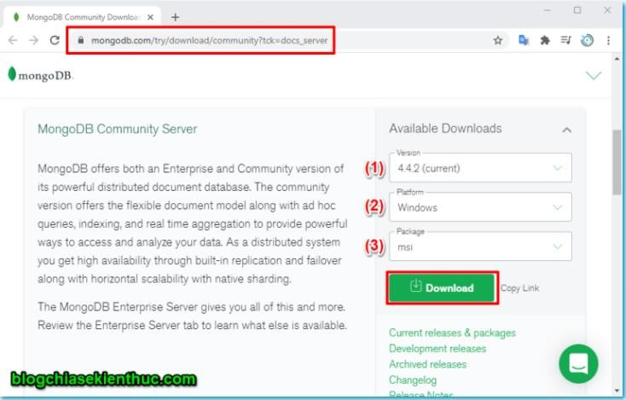
Hình 1. Hướng dẫn cài đặt MongoDB

Bước 2: Các bạn có thể bấm vào biểu tượng mũi tên bên cạnh để chọn các option phù hợp, rồi bấm vào nút Download để tải file cài đặt về.
Sau khi tải file cài đặt về, các bạn nháy đúp chuột vào file để bắt đầu quá trình cài đặt và bấm Next để chuyển sang bước tiếp theo.
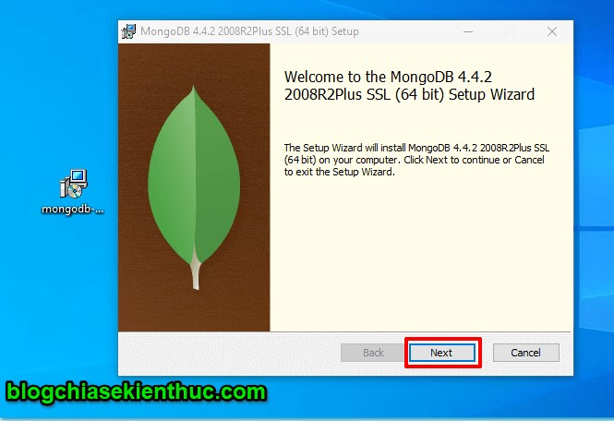
Hình 2. Hướng dẫn cài đặt MongoDB

Bước 3: Ở bước này các bạn tích vào I accept the terms in the License Agreement, sau đó bấm vào Next để sang bước tiếp theo[11].
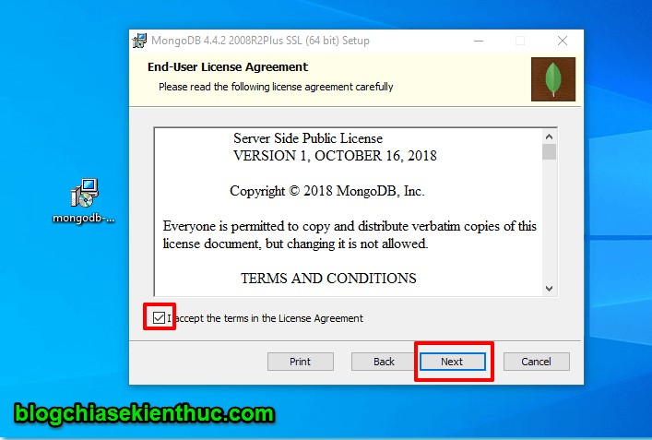
Hình 3. Hướng dẫn cài đặt MongoDB

Bước 4: Ở đây sẽ có hai option đó là hoặc bạn bấm vào Complete hoặc Custom (Tùy chọn).
- Nếu bạn chọn Complete thì tất cả các chức năng sẽ được cài đặt và tất nhiên là sẽ chiếm nhiều dung lượng ổ cứng hơn.
- Còn nếu bạn chọn Custom thì bạn sẽ chỉ chọn những chức năng bạn muốn cài đặt và tùy thuộc vào chức năng bạn chọn dung lượng ổ cứng cài đặt sẽ giảm đi.
- Chúng ta thấy MongoDB gợi ý chúng ta (người dùng mới) thì nên cài đặt theo option đầu tiên (Complete). Vì vậy các bạn cứ bấm vào Complete để tiếp tục nha[11].
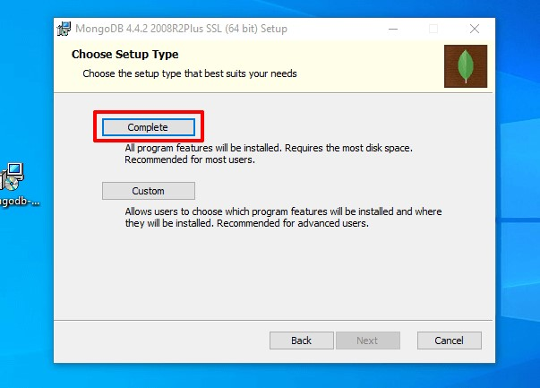
Hình 4. Hướng dẫn cài đặt MongoDB
Bước 5: Tiếp đến bước cấu hình service[11].
- Cài đặt MongoDB như là một service. Nó giống như những service bình thường của hệ điều hành. Bạn có thể bật/tắt được.
- Chạy service với vai trò là người sử dụng mạng dịch vụ.
- Nơi lưu trữ Database.
- Nơi chứa file log (các server chạy đều có file log, các bạn có thể xem log file xem server đã chạy các service nào, gặp lỗi ở đâu…) Sau đó các bạn bấm Next để tiếp tục.
Sau đó các bạn bấm Next để tiếp tục[11].
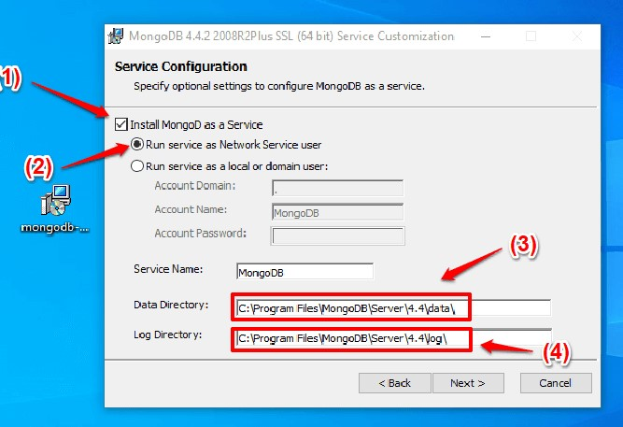
Hình 5. Hướng dẫn cài đặt MongoDB
Bước 6: Bước tiếp theo này thì các bạn sẽ lựa chọn là có cài MongoDB Compass hay không.
Cho bạn nào chưa biết thì MongoDB Compass là một công cụ, chính xác hơn là một giao diện người dùng giúp cho việc thao tác với dữ liệu trong Mongodb trực quan hơn.
Bạn tích và ô Install MongoDB Compass để cài đặt và bấm Next để đến bước cài đặt.
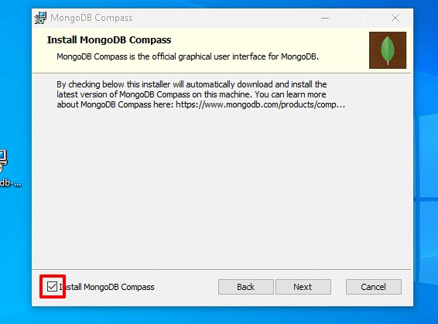
Hình 6. Hướng dẫn cài đặt MongoDB
Bước 7: Đến bước này thì quá trình cấu hình đã xong và bắt đầu cài đặt. Các bạn bấm vào Install để bắt đầu quá trình cài đặt[11].
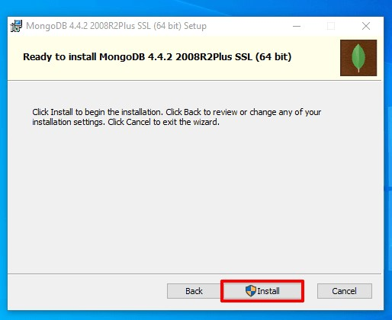
Hình 7. Hướng dẫn cài đặt MongoDB
Quá trình cài đặt đang diễn ra, nhanh thì có thể 2-3 phút là xong, chậm có thể
mất 5-7 phút tùy thuộc vào kết nối mạng và cấu hình máy nữa.
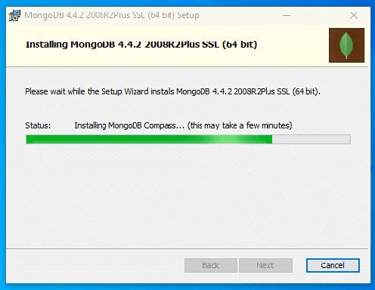
Hình 8. Hướng dẫn cài đặt MongoDB
Bước 8: Sau khi cài đặt xong, bấm Finish để hoàn tất quá trình cài đặt.
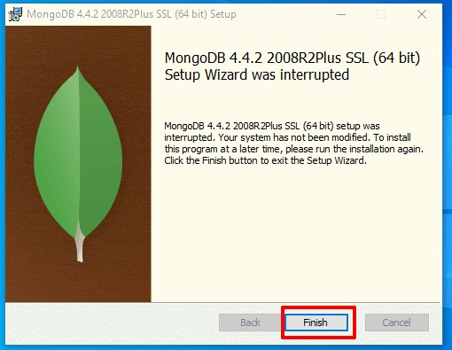
Hình 9. Hướng dẫn cài đặt MongoDB
Sau khi cài đặt các bạn có thể khởi động Mongodb Compass

